Gestione delle informazioni di sede e filmati/presentazioni con visione schermo esterno

# Sommario

1 Introduzione 4

1.1 Informazioni sul progetto 4

1.2 Abstract 4

1.3 Scopo 4

2 Analisi 4

2.1 Analisi del dominio 4

2.2 Analisi e specifica dei requisiti 6

2.3 Use case 11

2.4 Pianificazione 12

2.5 Analisi dei mezzi 13

2.5.1 Software 13

2.5.2 Librerie 14

2.5.3 Hardware 16

3 Progettazione 16

3.1 Design dell’architettura del sistema 16

3.1.1 Sitemap 16

3.2 Design dei dati e database 17

3.2.1 Schema ER 17

3.2.2 Descrizione tabella 18

3.2.3 Schema logico 20

3.3 Design delle interfacce 20

3.4 Design procedurale 24

3.4.1 UML Models 24

4 Implementazione 30

4.1 Applicativo web 30

4.1.1 Struttura 30

4.1.2 Model View Controller (MVC) 30

4.1.3 Configurazione del file config 31

4.1.4 Connessione al database 33

4.1.5 Prepared statement 34

4.1.6 Controllo dei valori degli input 34

4.1.7 Gestione degli utenti 35

4.1.8 Password codificate e token 36

4.1.9 Sistema e-mail 37

4.1.10 Caricamento file 37

4.1.11 Sistema calendario 39

4.1.12 Sistema di paginazione, ricerca e filtri delle tabelle 43

4.1.13 Sistema meteo 44

4.1.14 PDFJS 46

4.1.15 Sistema di visualizzazione sullo schermo esterno 49

4.1.16 Popup 49

4.1.17 Raspberry 50

4.1.18 Interfacce delle pagine 51

5 Test 56

5.1 Protocollo di test 56

5.2 Risultati test 74

5.3 Mancanze/limitazioni conosciute 93

6 Consuntivo 94

7 Conclusioni 95

7.1 Sviluppi futuri 95

7.2 Considerazioni personali 95

8 Bibliografia 97

8.1 Sitografia 97

9 Allegati 98

# Indice delle figure

Figura 1: Use case 11

Figura 2: GANTT preventivo 12

Figura 3: Sitemap 16

Figura 4: design database 17

Figura 5: Design pagina gestione informazioni e filmati/presentazione 20

Figura 6: Design pagina schermo esterno - 1 21

Figura 7: Design pagina schermo esterno - 2 22

Figura 8: Design pagina schermo esterno - 3 23

Figura 9: UML- Models 24

Figura 10: UML – File_Model 25

Figura 11: UML – Informazione_Model 26

Figura 12: UML - Database_Model 26

Figura 13: UML – Controllers 27

Figura 14: UML – Informazione 28

Figura 15: UML - File 28

Figura 16: UML - Schermo 29

Figura 17: Struttura applicativo web 30

Figura 18: MVC 31

Figura 19: File di configurazione 32

Figura 20: Costanti di accesso al database 32

Figura 21: Metodo per connettersi al database 33

Figura 22: Esempio di prepared statement 34

Figura 23: Metodo per controllare i valori degli input 35

Figura 24: Controllo sessione e-mail 36

Figura 25: Sintassi metodo password_hash 36

Figura 26: Dropzone 37

Figura 27: Metodo upload 38

Figura 28: Opzione acceptedFiles 38

Figura 29: Opzione filesizeBase 39

Figura 30: Opzione maxFilesize 39

Figura 31: Libreria CSS Tempus Dominus 39

Figura 32: Libreria JavaScript Tempus Dominus 39

Figura 33: Libreria moment-with-locales.js 39

Figura 34: Codice HTML per un campo di tipo date-time picker 40

Figura 35: Data corrente 40

Figura 36: Codice per il funzionamento del date-time picker 41

Figura 37: Opzione giornata intera 42

Figura 38: Libreria CSS DataTables 43

Figura 39: Libreria JavaScript DataTables 43

Figura 40: Funzionamento libreria DataTables 44

Figura 41: Generazione chiave API 44

Figura 42: Libreria OpenWeather 45

Figura 43: Variabili per visualizzare i PDF 46

Figura 44: Metodo per visualizzare un pdf 47

Figura 45: Codice per il rendering del PDF 48

Figura 46: Codice AJAX di esempio 49

Figura 47: Codice JavaScript Popup 50

Figura 48: Pagina di login 51

Figura 49: Pagina Gestione CPT 52

Figura 50: Pagina gestione informazione di sede 53

Figura 51: Pagina gestione filmati/presentazioni 54

Figura 52: Pagina schermo esterno 55

Figura 53: GANTT consuntivo 94

# Introduzione

## Informazioni sul progetto

**Titolo:** Gestione delle informazioni di sede e filmati/presentazioni con visone via schermo esterno

**Candidato:** Pierpaolo Casati, [pierpaolo.casati@samtrevano.ch](mailto:pierpaolo.casati@samtrevano.ch)

**Formatore:** Fabrizio Valsangiacomo, [fabrizio.valsangiacomo@edu.ti.ch](mailto:fabrizio.valsangiacomo@edu.ti.ch)

**Azienda:** Scuola Arti e Mestieri Trevano

**Data di inizio:** 08.01.2021

**Data di consegna:** 21.04.2021

**Durata:** 208 ore

## Abstract

In this project I was asked to create a web application for the management of advertisements for the CPT office in Trevano with an existing screen in front of the secretariat. For the moment in the CPT office doesn’t exist an easy computerized system, and the secretariat uses a file that is auto-loaded on external screen.

The web application should display on the external screen the textual information of the secretariat and videos/presentations in various formats (pdf and mp4). The required objective was therefore to optimize a web-based, user friendly system for the secretariat to manage and share the multimedia and textual information on external video. I was also asked to evaluate possible synergies with other IT tools used by the secretariat. In particular, I collaborated with a classmate, Marco Lorusso, who was involved in developing a system for the management of school events. The web system was developed using the PHP programming language for the functionality of the web page and the management of the database. As for the implementation of the various web pages, I used HTML for the structure and CSS for graphics. The project uses the MVC architectural pattern which allows to better separate the presentation logic from the functions. To interface the screen with the network connection I used the raspberry made available by the school, which will also be reachable via SSH. In addition, a network administrator can also consult a user manual that can be used to install and configure a raspberry.

## Scopo

Questo progetto ha come scopo didattico di imparare a gestire il tempo e realizzare un progetto IT. In effetti permette anche di prepararci per l’esame di fine tirocinio. Per fare ciò devo ricorrere a tutte le nozioni informatiche che ho appreso durante la mia formazione alla SAMT, utilizzando diversi aspetti visti nelle diverse materie. Ad esempio, devo essere capace di creare e gestire un GANTT oppure devo sapere utilizzare i diversi linguaggi di programmazione WEB. Invece come scopo operativo devo progettare un sistema per la gestione via WEB di annunci per la sede del CPT di Trevano. Gli annunci della CPT saranno delle informazioni di sede o dei filmati/presentazioni che verranno visualizzati sullo schermo della segreteria.

# Analisi

## Analisi del dominio

Attualmente nella sede della CPT la gestione delle varie informazioni di sede e filmati/presentazioni vengono fatte tramite un file fatto partire in auto-load. Purtroppo, questo sistema non è molto efficace e quindi si vuole creare un sistema informatizzato semplice da gestire e da capire. Il sistema consiste in una pagina web nella quale è possibile visualizzare le diverse informazioni della sede. Inoltre, nella pagina un utente ha la possibilità di visualizzare in tempo reale dei filmati o delle presentazioni. Per questo progetto dovrò collaborare con Marco Lorusso che creerà un sistema che permette di gestire gli eventi scolastici. Marco Lorusso dovrà creare gli utenti dell’applicativo che serviranno anche per accedere alle pagine del mio progetto. In effetti alla fine di questo progetto i due progetti dovranno lavorare con una sola pagina di login e quindi verrà creato un unico database per gli utenti. Nell’applicativo WEB esistono tre tipi di utenti che sono gli amministratori, gli utenti limitati e i responsabili. L’amministratore può accedere al sito in modo completo e quindi può creare, cancellare, modificare dei campi direttamente dalla pagina WEB senza dovere andare in MySQL. L’amministratore dovrà creare gli utenti limitati e responsabili e potrà anche modificare i permessi degli utenti. Gli utenti limitati avranno il permesso di visionare, modificare, inserire e cancellare le informazioni e i filmati/presentazioni. Gli utenti responsabili hanno gli stessi permessi degli utenti limitati ma hanno anche il diritto di creare dei nuovi utenti limitati. Al login ci deve esserci un sistema che permette di cambiare la password provvisoria e in caso di perdita ci deve essere la possibilità di richiedere la password. Quando viene eseguito un login l’utente può scegliere se accedere alla pagina degli eventi scolastici o alla pagina delle informazioni sede e visualizzazioni dei filmati o presentazioni. Nella pagina di gestione per le informazione gli utenti devono scegliere tramite un calendario il giorno di inizio e di fine dell’informazione da rendere visibile. L’informazione può anche essere visualizzata sull’intera giornata. Le informazioni verranno visualizzate su uno schermo esterno e dovranno essere aggiornate giornalmente in modo automatico. In effetti le informazioni dovranno essere preparate in anticipo e invece quelle antecedenti potranno essere cancellate in modo automatico. Sullo schermo con la schermata a sfondo bianco ci dovranno essere diverse sezioni. In alto ci dovranno esserci dei loghi, la data e l’orario corrente. In basso invece dovrà essere visibile la meteo in formato grafico e la possibilità di vedere dei filmati/presentazioni in un riquadro a destra. I filmati e le presentazioni verranno visualizzate nella parte centrale dello schermo se non ci saranno delle informazioni che devono essere visualizzate e verranno anche temporizzate per il cambio di pagina o slide. Se non ci sono testi da rendere visibili e nessun filmato/presentazione, la schermata deve contenere solo la parte superiore e quella inferiore. Se invece c’è un solo un filmato/presentazione, la schermata centrale deve essere occupata da quest’ultimi. Per finire se non ci sono filmati/presentazioni nel riquadro in basso a destra ci deve essere la foto del CPT di Trevano. Per interfacciare lo schema con il collegamento di rete, bisogna utilizzare un raspberry, il quale dovrà essere raggiungibile via SSH. Per l’installazione e la configurazione del raspberry dovrò preparare un manuale dettagliato. L’applicativo WEB verrà messo in produzione su un host esterno, ovvero Infomaniak un hosting web per i siti internet in Svizzera. L’applicativo web dovrà essere compatibile su tutti i browser più utilizzati come ad esempio, Firefox, Google Chrome, Safari, ecc. L’applicazione verrà programmato con i linguaggi WEB (HTML, CSS, PHP) e quindi viene implementato un web server sul quale sarà presente l’applicativo. In fase produttiva utilizzerò XAMPP che è una multipiattaforma SW e libera costituita da Apache HTTP Server, il database MySQL e tutti gli strumenti necessari per utilizzare i linguaggi di programmazione PHP e Perl. Invece in fase produttiva verrà messo sul host esterno di Infomaniak. La struttura e le funzionalità dell’applicativo sono molto complesse, quindi viene utilizzato il pattern MVC (Model View Controller) che permette di separare la parte grafica (View) dal codice con le sue funzioni (Model). Per realizzare un sito professionale e con il responsive della pagina web viene utilizzato un template che si chiama Bootstrap che implementa del codice CSS per lo stile della pagina e del JS per realizzare delle animazioni. Per aggiungere delle icone che rendono il sito ancora più bello viene usato una libreria di nome Font Awesone. Per immagazzinare gli utenti con i loro permessi viene implementato una banca dati in MySQL. Per potere operare efficacemente nel dominio bisogna acquisire buone conoscenze teoriche d’informatica. Bisogna sapere programmare nei linguaggi web (HTML, CSS, PHP), si deve anche sapere gestire un database conoscendo il linguaggio SQL e per finire bisogna conoscere come funziona un web server. Oltre alla programmazione web, bisogna sapere anche come configurare delle apparecchiature informatiche come il raspberry all’interno di un rete.

## Analisi e specifica dei requisiti

|  |  |
| --- | --- |
| **ID: REQ-001** | |
| **Nome** | Realizzare un applicativo web |
| **Priorità** | 1 |
| **Versione** | 1.0 |
| **Categoria** | Linguaggio |
| **Note** | Bisogna implementare un web server e scaricare il template bootstrap |
| **Sotto requisiti** | |
| **001** | L’applicativo deve funzionare su i browser più utilizzati |
| **002** | L’applicativo web implementa una struttura web MVC |
| **003** | L’applicativo web implementa un template bootstrap |
| **004** | L’applicativo deve essere responsive |

|  |  |
| --- | --- |
| **ID: REQ-002** | |
| **Nome** | Realizzare gli utenti tramite MySQL |
| **Priorità** | 1 |
| **Versione** | 1.0 |
| **Categoria** | Linguaggio e gestione MySQL |
| **Note** |  |
| **Sotto requisiti** | |
| **001** | Realizzare gli utenti amministratori + permessi |
| **002** | Realizzare gli utenti limitati+ permessi |
| **003** | Realizzare gli utenti responsabili + permessi |

|  |  |
| --- | --- |
| **ID: REQ-003** | |
| **Nome** | Realizzare sistema di login |
| **Priorità** | 2 |
| **Versione** | 1.0 |
| **Categoria** | Linguaggio e gestione MySQL |
| **Note** | Realizzazione dell’applicativo web |
| **Sotto requisiti** | |
| **001** | Realizzare sistema che permette di rindirizzare l’utente verso la pagina gestione eventi scolastici |
| **002** | Realizzare sistema che permette di rindirizzare l’utente verso la pagina gestione informazioni sede |

|  |  |
| --- | --- |
| **ID: REQ-004** | |
| **Nome** | Realizzare pagina di gestione informazioni |
| **Priorità** | 2 |
| **Versione** | 1.0 |
| **Categoria** | Linguaggio |
| **Note** | Realizzazione dell’applicativo web |

|  |  |
| --- | --- |
| **ID: REQ-005** | |
| **Nome** | Sistema calendario per la gestione informazioni |
| **Priorità** | 2 |
| **Versione** | 1.0 |
| **Categoria** | Linguaggio |
| **Note** | Realizzazione dell’applicativo web |
| **Sotto requisiti** | |
| **001** | Realizzazione database per la gestione delle informazioni |

|  |  |
| --- | --- |
| **ID: REQ-006** | |
| **Nome** | Realizzare pagina di gestione filmati/presentazioni |
| **Priorità** | 2 |
| **Versione** | 1.0 |
| **Categoria** | Linguaggio |
| **Note** | Realizzazione dell’applicativo web |
| **ID: REQ-007** | |
| **Nome** | Sistema calendario per la gestione filmati/presentazioni |
| **Priorità** | 2 |
| **Versione** | 1.0 |
| **Categoria** | Linguaggio |
| **Note** | Realizzazione dell’applicativo web |
| **Sotto requisiti** | |
| **001** | Realizzazione database per la gestione dei filmati/presentazioni |

|  |  |
| --- | --- |
| **ID: REQ-008** | |
| **Nome** | Sistema che permette di aggiornare giornalmente le informazioni |
| **Priorità** | 2 |
| **Versione** | 1.0 |
| **Categoria** | Linguaggio |
| **Note** | Realizzazione dell’applicativo web. |
| **Sotto requisiti** | |
| **001** | Sistema per preparare le informazioni in anticipo |
| **002** | Sistema per cancellare le informazioni antecedenti |

|  |  |
| --- | --- |
| **ID: REQ-009** | |
| **Nome** | Sistema che permette di aggiornare giornalmente i filmati/presentazioni |
| **Priorità** | 2 |
| **Versione** | 1.0 |
| **Categoria** | Linguaggio |
| **Note** | Realizzazione dell’applicativo web. |
| **Sotto requisiti** | |
| **001** | Sistema per preparare i filmati/presentazioni in anticipo |
| **002** | Sistema per cancellare i filmati/presentazioni antecedenti |

|  |  |
| --- | --- |
| **ID: REQ-010** | |
| **Nome** | Visualizzazione informazioni |
| **Priorità** | 2 |
| **Versione** | 1.0 |
| **Categoria** | Linguaggio |
| **Note** | Realizzazione dell’applicativo web e lo sfondo deve essere bianco |

|  |  |
| --- | --- |
| **ID: REQ-011** | |
| **Nome** | Visualizzazione meteo |
| **Priorità** | 2 |
| **Versione** | 1.0 |
| **Categoria** | Linguaggio |
| **Note** | La visualizzazione della meteo deve essere in formato grafico. |
| **Note** | La visualizzazione della meteo deve essere in formato grafico. |

|  |  |
| --- | --- |
| **ID: REQ-012** | |
| **Nome** | Visualizzazione loghi |
| **Priorità** | 2 |
| **Versione** | 1.0 |
| **Categoria** | Linguaggio |
| **Note** |  |

|  |  |
| --- | --- |
| **ID: REQ-013** | |
| **Nome** | Visualizzazione data e orario corrente |
| **Priorità** | 2 |
| **Versione** | 1.0 |
| **Categoria** | Linguaggio |
| **Note** |  |

|  |  |
| --- | --- |
| **ID: REQ-014** | |
| **Nome** | Visualizzazione filmati e presentazioni |
| **Priorità** | 2 |
| **Versione** | 1.0 |
| **Categoria** | Linguaggio |
| **Note** |  |
| **Sotto requisiti** | |
| **001** | Visualizzazione filmati/presentazioni in diversi formati |

|  |  |
| --- | --- |
| **ID: REQ-015** | |
| **Nome** | Visualizzazione schermata centrale |
| **Priorità** | 2 |
| **Versione** | 1.0 |
| **Categoria** | Linguaggio |
| **Note** | Realizzazione dell’applicativo web. |
| **Sotto requisiti** | |
| **001** | Sistema che adatta le celle nelle quale saranno presenti i filmati e le presentazioni temporizzate |

|  |  |
| --- | --- |
| **ID: REQ-016** | |
| **Nome** | Installazione e configurazione raspberry |
| **Priorità** | 2 |
| **Versione** | 1.0 |
| **Categoria** | Linguaggio e rete |
| **Note** | Collegarsi con SSH |

**Spiegazione elementi tabella dei requisiti:**

**ID**: identificativo univoco del requisito

**Nome**: breve descrizione del requisito

**Priorità**: indica l’importanza di un requisito nell’insieme del progetto, definita assieme al committente. Ad esempio, poter disporre di report con colonne di colori diversi ha priorità minore rispetto al fatto di avere un database con gli elementi al suo interno. Solitamente si definiscono al massimo di 2-3 livelli di priorità.

**Versione**: indica la versione del requisito. Ogni modifica del requisito avrà una versione aggiornata.

Sulla documentazione apparirà solamente l’ultima versione, mentre le vecchie dovranno essere inserite nei diari.

**Categoria:** campo di competenze informatiche

**Note**: eventuali osservazioni importanti o riferimenti ad altri requisiti.

**Sotto requisiti**: elementi che compongono il requisito.

## Use case

Nell’applicativo web abbiamo l’attore utente che può essere di tre tipi ai quali vengono associati diversi permessi. L’amministratore può accedere al sito in modo completo, quindi può creare, cancellare, modificare dei campi o altre modifiche direttamente dalla pagina web. L’utente limitato ha il diritto di visualizzare, modificare, inserire e cancellare le informazioni e i filmati/presentazioni. Per finire l’utente responsabile ha gli stessi diritti dell’utente limitato, ma in più può creare gli utenti limitati. Per accedere alle varie pagine web di gestione, l’utente deve eseguire un login e successivamente può scegliere se accedere alla pagina web di gestione delle informazioni di sede, degli eventi scolastici o degli utenti. Nella pagina di gestione delle informazioni di sede ci deve essere la possibilità di aggiungere, modificare e visualizzare le informazioni e i filmati/presentazione. Tramite un calendario l’utente deve scegliere la data e l’orario per rendere visibile un informazione o un filmato/presentazione sullo schermo. Nella pagina di gestione degli utenti ci deve essere la possibilità di creare dei nuovi utenti e ci deve essere un sistema di e-mail che mi permette di inviare la password provvisoria. Per interfacciare lo schema con il collegamento di rete viene utilizzato un raspberry. Sullo schermo esterno devono essere visibili le informazioni e filmati/presentazioni correnti. Oltre alle informazioni deve anche essere visibile i loghi della scuola, la meteo in formato grafico e l’orario/data corrente. Per finire nell’applicativo ci deve essere un sistema automatico che mi permetta di preparare le informazioni o i filmati/presentazioni da rendere visibile sullo schermo.

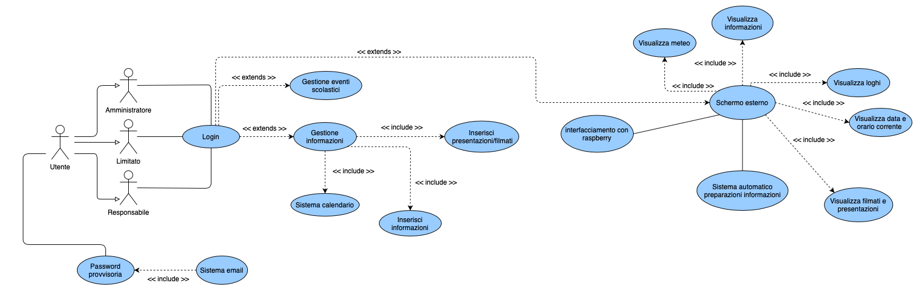

Figura 1: Use case

## Immagine che contiene tavolo Descrizione generata automaticamentePianificazione

Figura 2: GANTT preventivo

Il progetto è stato suddiviso in cinque fasi che sono le seguenti: **Analisi**, **Progettazione**, **Implementazione**, **Integrazione** e **Conclusione**. **L’analisi** l’ho suddiviso in cinque attività dove mi occupo di capire di che cosa si tratta il progetto. In effetti una delle attività importanti in questa fase è la realizzazione e documentazione della specifica dei requisiti presenti all’interno del progetto. Per finire ho anche realizzato lo use case che mi premette di visualizzare gli attori e le azioni che ci devono essere all’interno dell’applicativo web. La seconda fase del progetto è la **progettazione** dove ho progettato il design delle interfacce, il design dei dati e del database, il design dell’architettura e il design procedurale. In questa fase ho anche realizzato la pianificazione del GANTT che dovrò seguire per tutta la durata del progetto e per finire ho realizzato lo use case.

La **progettazione** è una fase molto importante per le fasi successive, perché sono basate su di essa. Alla fine di questa fase è presente una milestone che indica la fine della **progettazione** e l’inizio dell**’implementazione**.

La fase principale e più lunga all’interno di questo progetto è l’**implementazione**, ovvero lo sviluppo dell’applicativo web. In effetti in questa fase sono presenti tutte le attività legati all’**implementazione** del progetto, cioè la realizzazione delle diverse funzionalità dell’applicazione come, ad esempio, i vari form che mi permettono di creare dei nuovi utenti o delle nuove informazioni di sede.

Una fase anche molto importante nel progetto è **l’integrazione** che consiste di testare i vari requisiti realizzati durante l’analisi del progetto. In questa fase verrà realizzata una tabella con i vari risultati dei test.

L’ultima fase del progetto è la **conclusione** che consiste nella realizzazione della documentazione . Per finire è anche presente una milestone che indica la fine del progetto.

## Analisi dei mezzi

### Software

Per la realizzazione del mio progetto ho utilizzato i seguenti software:

|  |  |
| --- | --- |
| **MAMP 6.0.1** | SW libero per sistemi operativi Mac OS X o a pagamento (Versione PRO) che contiene una collezione di SW con cui può essere gestito un web (Apache, PHP, MySQL, …) |
| **Apache 2.4.43 (Hosting esterno)**  **Apache 2.4.46 (MAMP)** | Apache è già installato sull’hosting esterno e su MAMP. Quest’ultimo permette di creare un web server sul quale implementare l’applicativo web. |
| **PHP 7.2.34 (Hosting esterno)**  **PHP 7.4.9 (MAMP)** | PHP è già installato sull’hosting e mi permette di collegarmi al DB e creare anche tutte le funzioni dell’applicativo WEB. |
| **MySQL 5.0.12 (hosting esterno)**  **MySQL 7.4.9 (MAMP)** | MySQL è già installato sull’hosting e mi permette di creare i miei database. |
| **MySQL Workbench 8.0** | MySQL Workbench è lo strumento GUI (graphical user interface) ufficiale per MySQL. Quest’ultimo permette di progettare, creare e interagire con degli schemi di database. |
| **phpMyAdmin** | PhpMyAdmin è uno strumento SW gratuito implementato in PHP ed è destinato a gestire l’amministrazione di MySQL sul Web. Ho utilizzato il seguente SW per collegarmi da Infomaniak ai database. |
| **FileZilla Client 3.51.0** | FileZilla Client è un software libero multipiattaforma che permette di trasferire dei file in rete attraverso il protocollo FTP, SFTP o FTP su SSL/TLS. Ho utilizzato il seguente software per caricare tutti i file del progetto su Infomaniak più velocemente e efficacemente. |

|  |  |
| --- | --- |
| **Microsoft Project 2016** | Microsoft Project è un software di pianificazione (utilizzato anche nel project management) sviluppato e venduto da Microsoft. Project è uno strumento che permette di assistere al project manager nella pianificazione, nell’assegnazione delle risorse, nella verifica del rispetto dei tempi, nella gestione dei budget e nell’analisi dei carichi di lavoro. Ho utilizzato questo strumento per pianificare le varie attività che devo realizzare per il progetto. |
| **Draw.io** | Draw.io è una piattaforma online che permette di creare diagrammi direttamente dal proprio browser Web, senza dover utilizzare software o app. Ho utilizzato il seguente applicativo per creare i vari schemi ER, il diagramma di flusso e lo sitemap.  Link: <http://draw.io>. |

### Librerie

|  |  |
| --- | --- |
| **Bootstrap v5.0.0-beta1** | Questo strumento è stato utilizzato per realizzare la parte grafica dell’applicativo web, dando degli strumenti performanti e puliti con un’ottima documentazione. Ad esempio, può essere utilizzata per il responsive della pagina web.  Link: <https://getbootstrap.com>. |
| **Dropzone JS** | La libreria Dropzone è una libreria che è stata realizzata per trasformare in form in una “dropzone”, ovvero un’area cliccabile in cui è possibile caricare dei file. La libreria, inoltre, include anche una piccola anteprima quando viene caricato l’immagine.  Utilizzo questa libreria per impostare l’immagine di profilo di utente.  Link: <https://www.dropzonejs.com>. |
| **JQuery v3.5.1** | JQuery è una libreria JavaScript per applicazioni web. Permette di semplificare la selezione, la manipolazione, la gestione degli eventi e l’animazione di elementi DOM in pagine HTML. Utilizzo questa libreria per visualizzare il date-time picker, cioè quando un utente clicca sul campo appare un calendario per selezionare la data e l’ora di inizio o di fine.  Link: <https://jquery.com/download/> |
| **bootstrap-datetimepicker** | La libreria JavaScript bootstrap-datetimepicker permette di creare dei picker per selezionare la data e l’ora. Un picker è un interfaccia di dialogo che compare quando un utente seleziona un elemento di una pagina (normalmente un campo di testo). Esistono diversi tipi di picker, come ad esempio color picker per selezionare il colore o time picker per selezionare solo l’ora. Utilizzo questa libreria per il sistema di calendario.  Link: <https://getdatepicker.com/4/> |

|  |  |
| --- | --- |
| **Tempus Dominus** | Tempus Dominus è il successore del famosissimo bootstrap-datetimepicker. Il plug-in fornisce un robusto selettore data e ora progettata per integrarsi con la libreria Bootstrap. Nel progetto non utilizzerò più la libreria bootstrap-datetimepicker, ma utilizzerò tempus dominus perché è molto più completa e fornisce diverse opzioni interessanti. Questa libreria mi permette di utilizzarla con la libreria bootstrap v5.0.0-beta1  Link: <https://getdatepicker.com/5-4/> |
| **Moment** | Moment è una libreria per il parsing, la manipolazione e la formattazione delle date dà lavorare sia su browser, in veste client side, sia su server. La libreria permette supportare il multi-linguaggio grazie al file JavaScript **moment-with-locales**. Utilizzo questa libreria per impostare il timezone della del dete-time picker.  Link: <https://momentjs.com> |
| **Font-awesome v4.1.0** | Font Awesome è un toolkit di icone distribuito sotto licenze libere. Font Awesome contiene delle icon fonts vettoriali già pronte che sono la soluzione molto usata per inserire nei propri progetti web. Utilizzo questa libreria per inserire delle icone all’interno del mio sito web.  Link: <https://fontawesome.com> |
| **DataTables** | DataTables è un plug-in per la libreria JQuery Javascript. È uno strumento altamente flessibile, costruito sulle basi del miglioramento progressivo, che aggiunge tutte queste funzionalità avanzate a qualsiasi tabella HTML. Utilizzo questa libreria per aggiungere alle tabelle del mio sito delle funzionalità come la paginazione, ricerca istantanea, ordinamento di più colonne, ecc.  Link: <https://datatables.net> |
| **PDFJS** | La libreria PDFJS è una piattaforma generica basata su standard web per l'analisi e il rendering di PDF. Questa libreria a tre diversi livelli che sono: Core, Display e Viewer. Core è il livello principale dove un PDF binario viene analizzato e interpretato. Display è il livello di visualizzazione che permette di eseguire il rendering del PDF e ottenere informazioni dal documento. Viewer è costruito sul livello Display ed è l’interfaccia utente per il visualizzatore del PDF.  Link: <https://mozilla.github.io/pdf.js/> |
| **PHPMailer** | PHPMailer è una libreria che permette di inviare e- mail in modo sicuro e facilmente tramite codice PHP da un server web (MUA al server MSA). L'invio di e- mail direttamente tramite codice PHP richiede una familiarità̀ di alto livello con il protocollo standard SMTP e le questioni correlate (come il ritorno a capo) e le vulnerabilità̀ sull'iniezione di posta elettronica per spamming. Marco ha utilizzato questa libreria per implementare un sistema che invia e-mail quando viene creato nuovo utente.  Link: <https://github.com/PHPMailer/PHPMailer>. |

### Hardware

Visto che questo progetto è interamente lato web e quindi non ho dovuto utilizzare delle macchine virtuali per lo sviluppo. Ho utilizzato semplicemente il mio computer personale (Mac) e con quest’ultimo ho potuto accedere ad un hosting esterno (Infomaniak) per potere implementare sopra l’applicativo web. Sul hosting sono installati tutti i tools per lo svolgimento del progetto ( Apache, MySQL, PHP, …).s

Caratteristiche del computer:

* MacBook Pro 2015 con 16 GB di memoria, Intel Core I7, 15.4 pollici e 251 GB di archiviazione. Vi è installato il sistema operativo macOS Big Sur 11.0.1

# Progettazione

## Design dell’architettura del sistema

### Sitemap

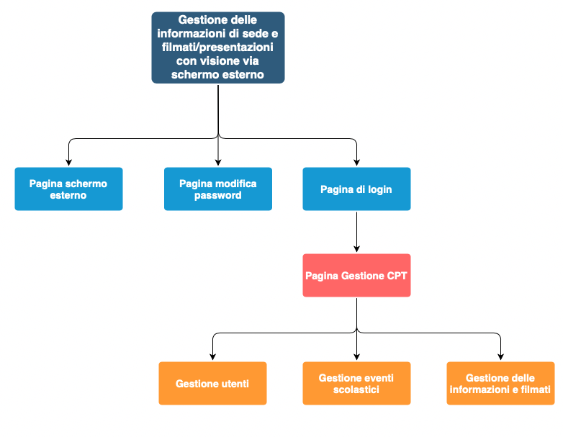

Figura 3: Sitemap

L’applicativo web è composto da diverse pagine web, la prima pagina web che verrà mostrata all’utente è la pagina di login nella quale l’utente accederà all’applicativo web tramite un form. Nella pagina di login se l’utente non si ricorda della propria password può cliccare un link che lo porta alla pagina modifica password dove avrà la possibilità di ripristinarla creando una nuova password accesso. Un volta eseguito il login l’utente accederà alla pagina di gestione del CPT dove ha la possibilità di scegliere e accedere a tre gestionali diversi. Nella pagina gestione utenti, l’utente avrà la possibilità di creare, modificare, cambiare i permessi e eliminare degli utenti. Nella pagina gestione degli eventi scolastici, l’utente avrà la possibilità di creare, modificare e eliminare degli eventi scolastici. Per finire nella pagina di gestione delle informazioni e filmati, l’utente avrà la possibilità si creare, modificare e eliminare delle informazioni o dei filmati/presentazioni. Le informazioni e i filmati/presentazione vengono visualizzate sulla pagina schermo esterno. Il raspberry è collegato ad uno schermo esterno (televisore) e quando ogni volta che si accede, apre a schermo intero la pagina web schermo esterno.

## Design dei dati e database

### Schema ER

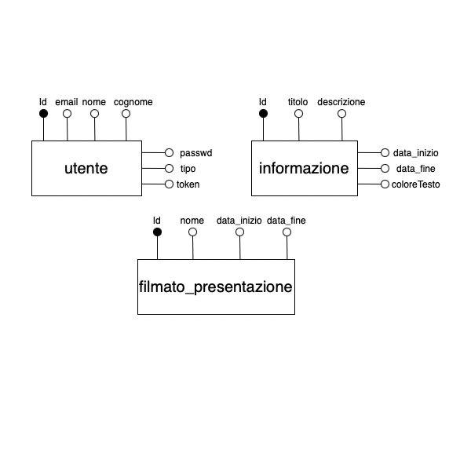

Figura 4: design database

Questo è lo schema ER della banca di dati ed è composto da tre tabelle che sono **utente**, **informazione** e **filmato_presentazione**. La tabella **utente** contiene tutte le informazioni degli utenti che possono accedere all’applicativo web. L’attributo **tipo** permette di definire i permessi degli utenti, cioè amministratore, responsabile e limitato. L’attributo **token** è un codice che viene utilizzato per eseguire il recupero della password. La tabella **informazione** permette di memorizzare le informazioni di sede che si vogliono visualizzare sullo schermo esterno. L’attributo **data_inizio** e **data_fine** permette di definire il periodo di tempo di quando deve essere visualizzato un informazione. Per finire la tabella **filmato_presentazione** permette di immagazzinare i filmato o le presentazioni che vengono caricate e visualizzate sullo schermo esterno. L’attributo **nome** permette di memorizzare il nome del file e il formato del file.

### Descrizione tabella

|  |  |
| --- | --- |
| **utente** | |
| Attributo | Descrizione |
| id | Rappresenta l’identificativo di un utente. Attributo di tipo intero e viene generato automaticamente ogni volta che inserisco un utente nell’applicativo. Non può essere nullo.  Esempio: 2 |
| e-mail | Rappresenta l’e-mail di un utente. Attributo di tipo stringa con il limite è di 50 caratteri. Non può essere nullo, ma deve essere univoca.  Esempio: pierpaolo.casati@samtrevano.ch |
| nome | Rappresenta il nome di un utente. Attributo di tipo stringa con il limite è di 50 caratteri. Non può essere nullo e univoco.  Esempio: Pierpaolo |
| cognome | Rappresenta il cognome di un utente. Attributo di tipo stringa con il limite è di 50 caratteri. Non può essere nullo e univoco.  Esempio: Casati |
| passwd | Rappresenta la password di un utente. Attributo di tipo stringa con il limite 255 caratteri. Non può essere nullo e univoco. Nel campo verrà salvata la hash della password che verrà generata dal sistema.  Esempio: $2y$10$cRc/Vhu2SSEDvD3VR6DI.Ogqk/w8000Gj1y6StFx8R63o9oK1/LLS |
| tipo | Rappresenta il tipo di utente. Attributo di stringa con un valore scelto dall’elenco di valori amministratore, responsabile e limitato. Non può essere nullo e univoco.  Esempio: amministratore |
| token | Rappresenta un codice che verrà utilizzato per eseguire il recupero della password. Questo codice verrà generato in modo casuale. All’interno dell’attributo verrà salvato un hash in SHA256 del token di recupero password. Attributo di tipo stringa con il limite è di 32 caratteri  Esempio: 462ce1d38046858a80132ba59cfcac82 |

|  |  |
| --- | --- |
| **informazione** | |
| Attributo | Descrizione |
| id | Rappresenta l’identificativo di un’informazione. Attributo di tipo intero e viene generato automaticamente ogni volta che inserisco una nuova informazione nell’applicativo. Non può essere nullo.  Esempio: 1 |
| titolo | Rappresenta il titolo di un informazione. Attributo di tipo stringa con il limite è di 30 caratteri. Non può essere nullo e univoco.  Esempio: Giornata di porte aperte |
| descrizione | Rappresenta la descrizione di un’informazione. Attributo di tipo stringa con il limite è di 255 caratteri. Non può essere nullo e univoco.  Esempio: Buongiorno ragazzi e benvenuti alla CPT |
| data_inizio | Rappresenta la data e l’orario di inizio di quando deve essere visibile un’informazione sullo schermo esterno. Attributo di tipo datetime e il formato deve essere Y-m-d H:i:s.  Esempio: 2021-04-17 21:49:00 |
| data_fine | Rappresenta la data e l’orario di fine di quando deve essere visibile un’informazione sullo schermo esterno. Attributo di tipo datetime e il formato deve essere Y-m-d H:i:s.  Esempio: 2021-04-17 21:59:00 |
| coloreTesto | Rappresenta il colore della descrizione. Attributo di tipo stringa con il limite è di 10 caratteri. Non può essere nullo e univoco.  Esempio: #000000 |

|  |  |
| --- | --- |
| **filmato_presentazione** | |
| Attributo | Descrizione |
| id | Rappresenta l’identificativo di un filmato/presentazione. Attributo di tipo intero e viene generato automaticamente ogni volta che inserisco una nuovo filmato/presentazione nell’applicativo. Non può essere nullo.  Esempio: 1 |
| nome | Rappresenta il nome di un filmato/presentazione con l’appropriato formato. Attributo di tipo stringa con il limite è di 256 caratteri. Non può essere nullo e univoco.  Esempio: Giornata di porte aperte |
| data_inizio | Rappresenta la data e l’orario di inizio di quando deve essere visibile un filmato/presentazione sullo schermo esterno. Attributo di tipo datetime e il formato deve essere Y-m-d H:i:s.  Esempio: 2021-04-17 21:49:00 |
| data_fine | Rappresenta la data e l’orario di fine di quando deve essere visibile un filmato/presentazione sullo schermo esterno. Attributo di tipo datetime e il formato deve essere Y-m-d H:i:s.  Esempio: 2021-04-17 21:59:00 |

### Schema logico

utente(id, e-mail, nome, cognome, passwd, tipo, token)

informazione(id, titolo, descrizione, data_inizio, data_fine, coloreTesto)

filmato_presentazione(id, nome, data_inizio, data_fine)

## Design delle interfacce

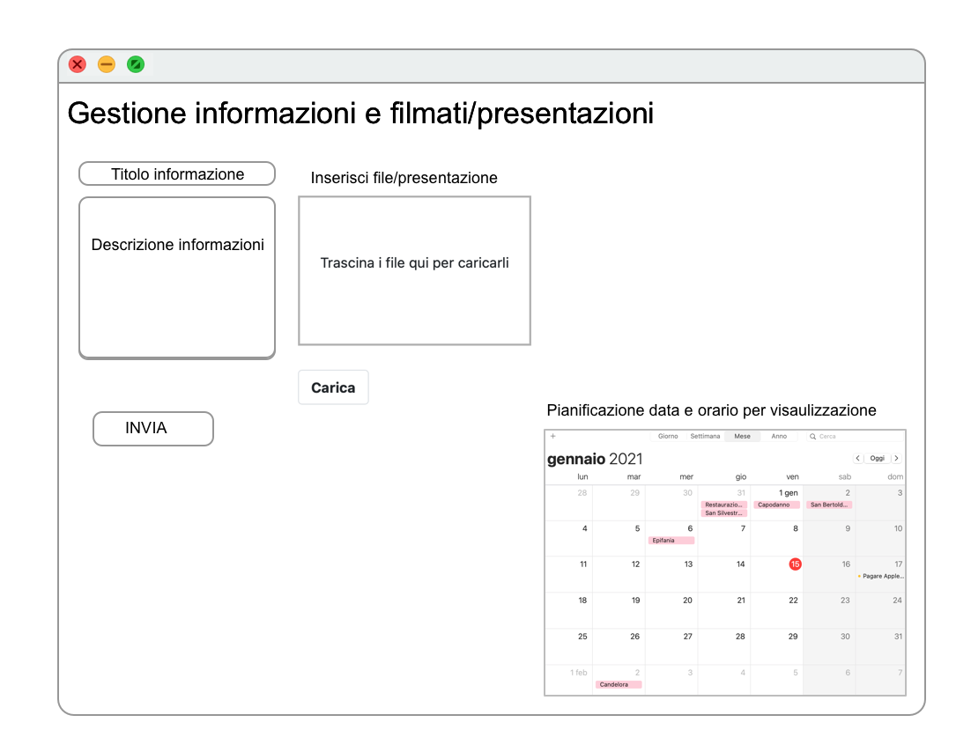

Figura 5: Design pagina gestione informazioni e filmati/presentazione

Questo mockup rappresenta la pagina di gestione delle informazioni di sede e dei filmati/presentazioni. La pagina è suddivisa da sue parti, in alto a sinistra abbiamo due form e in basso a destra abbiamo un calendario che permette di pianificare la data e l’orario per la visualizzazione. Il primo form permette di inserire una nuova informazione, invece il secondo form è un dropzone, ovvero un’area cliccabile in cui è possibile caricare dei file. In effetti al suo interno verranno caricati i filmati/presentazioni

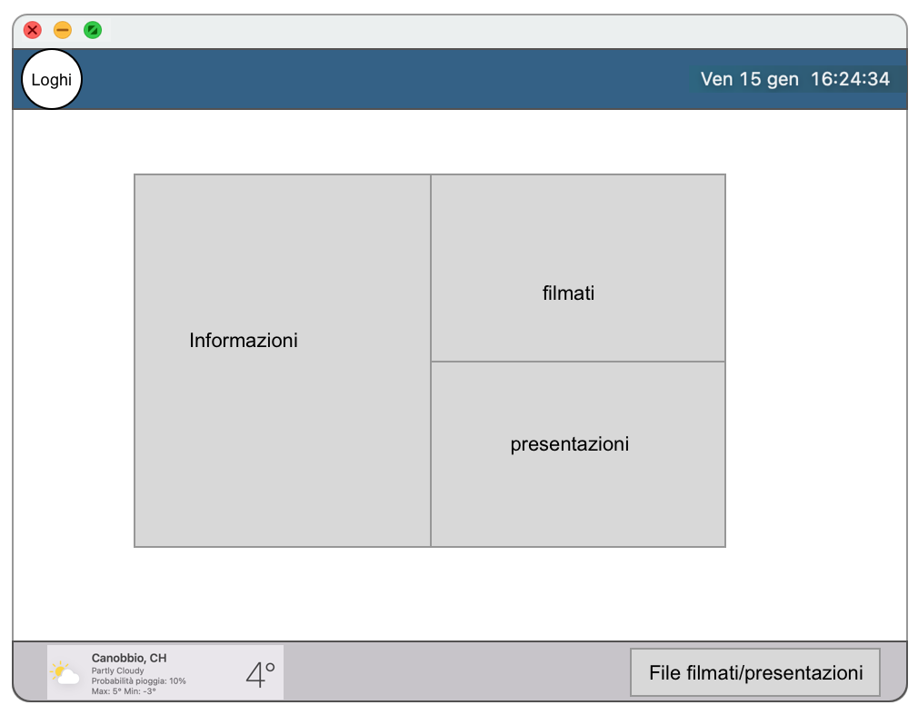

Figura 6: Design pagina schermo esterno - 1

Questo mockup rappresenta la pagina web che verrà visualizzata sullo schermo esterno. La pagina web è suddivisa in tre parti. Nella parte superiore è presente sulla sinistra i loghi e sulla destra la data e l’orario corrente. Nella parte centrale vengono visualizzate le informazioni o i filmati/presentazioni. Per finire nella parte inferiore sulla sinistra è presente la meteo in formato grafico e sulla destra vengono visualizzati i filmati/presentazioni.

Figura 7: Design pagina schermo esterno - 2

Questo mockup rappresenta sempre la pagina che verrà visualizzata sullo schermo esterno. Quando sono presenti delle informazioni nella parte centrale i filmati/presentazioni devono essere visibili in un riquadro in basso a destra. Nella pagina ci deve essere sempre presente nella parte superiore a sinistra i loghi e a destra la data e l’orario corrente. Nella parte inferiore deve essere presente sulla sinistra la meteo in formato grafico.

Figura 8: Design pagina schermo esterno - 3

Questo mockup rappresenta sempre la pagina che verrà visualizzata sullo schermo esterno. Quando non sono presenti delle dei filmati/presentazioni nella riquadro in basso a destra deve essere visualizzata l’immagine della sede della CPT. Nella pagina ci deve essere sempre presente nella parte superiore a sinistra i loghi e a destra la data e l’orario corrente. Nella parte inferiore deve essere presente sulla sinistra la meteo in formato grafico.

## Design procedurale

### UML Models

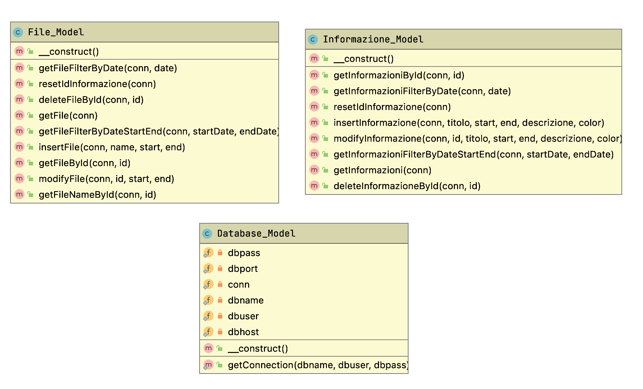

Figura 9: UML- Models

Questo è un diagramma UML delle classi models presenti all’interno dell’applicativo web. I models forniscono i metodi per accedere ai dati utili dell’applicazione. Nell’applicativo web sono presenti tre models che sono **File_Model**, **Informazione_Model** e **Database_Model**.

Figura 10: UML – File_Model

La classe **File_Model** è un model che permette di eseguire delle query sulla tabella Filmato_Presentazione.

Il metodo **_costruct** è il costruttore della classe che permette di creare delle nuove istanze. Il metodo **getFileFilterByDate** permette di ricavare i dati di un file filtrando in base alla data. Il metodo **resetIdInformazione** permette di effettuare il reset degli id, in modo che non ci siano dei "buchi" di numerazione. Il metodo **deleteFileById** permette di ricavare i dati di una determinato file. Il metodo **getFile** permette di ricavare tutte le informazioni dalla tabella Filmato_Presentazione. Il metodo **getFileFilterByDateStartEnd** permette di ricavare i dati di un file filtrando e viene utilizzato per gestire le sovrapposizioni di un file, ovvero non ci possono essere due file nello stesso periodo di tempo sullo schermo. IL metodo **insertFile** permette di inserire una nuova record nella tabella Filmato_Presentazione. Il metodo **getFileById** permette di ricavare i dati di una determinato file. Il metodo **modifyFile** permette di modificare una determinata record della tabella Filmato_Presentazione e per finire il metodo **getFileNameById** permette di ricavare il nome di una determinata record dalla tabella Filmato_Presentazione.

Figura 11: UML – Informazione_Model

La classe **Informazione_Model** è un model che permette di eseguire delle query sulla tabella Informazione. Il metodo **_costruct** è il costruttore della classe che permette di creare delle nuove istanze. Il metodo **getInformazioniById** permette di ricavare i dati di una determinata informazione. Il metodo **getInformazioniFilterByDate** permette di ricavare i dati di un informazione filtrando in base alla data. Il metodo **resetIdInformazioni** permette di effettuare il reset degli id, in modo che non ci siano dei "buchi" di numerazione.Il metodo **getInformazioniFilterByDateStartEnd** permette di ricavare i dati di un informazione filtrando e viene utilizzato per gestire le sovrapposizioni di un informazione, ovvero non ci possono essere due informazioni nello stesso periodo di tempo sullo schermo. Il metodo **insertInformazione** permette di inserire una nuova record nella tabella Informazione.Il metodo **deleteInformazioneById** permette di eliminare una determinata informazione. Il metodo **modifyInformazione** permette di modificare una determinata informazione e per finire il metodo **getInformazioni** permette di ricavare tutte le informazioni dalla tabella Informazione.

Figura 12: UML - Database_Model

La classe **Database_Model** è un model che permette di accedere al database dell'applicativo web.

L’attributo **dbpass** corrisponde alla password dell'utente per accedere al database. L’attributo **dport** corrisponde alla porta di ascolto del database. L’attributo **conn** corrisponde alla connessione del database. L’attributo **dbname** corrisponde al nome del database. L’attributo **dbuser** al nome dell'utente per accedere al database. L’attributo **dbhost** corrisponde al nome del host per accedere al database. Come metodo abbiamo anche il metodo **_costruct** che corrisponde al costruttore. Quest’ultimo permette di istanziare delle nuove istanze. Il metodo **getConnection** permette connettersi al database con la classe PDO.

Figura 13: UML – Controllers

Questo è un diagramma UML delle classi controllers presenti all’interno dell’applicativo web. I controllers ricevono i comandi dell’utente attraverso le views. Nell’applicativo web sono presenti tre controllers che sono **File**, **Informazione** e **Schermo**.

Figura 14: UML – Informazione

La classe **Informazione** è il controller principale della pagina Informazione, ovvero la pagina dove l'utente può gestire le informazioni di sede. Il metodo **test_input** permette di controllare il valore inserito negli input. Il metodo **deleInformazione** permette di eliminare una determinata informazione. Il metodo **getViewsAddInformation** permette di visualizzare la pagina dove l'utente può aggiungere un informazione.

Il metodo **index** permette di creare l'index della pagina principale informazione. Il metodo **getViewsModify** permette di visualizzare la views modifica dove l'utente può modificare una determinata informazione e per finire il metodo **addOrModifyInformation** permette di creare o di modificare un informazione.

Figura 15: UML - File

La classe **File** è il controller principale della pagina File, ovvero la pagina dove l'utente può gestire i filmati o presentazioni da rendere visibili. Il metodo **removeFile** permette di rimuovere un determinato file. Il metodo **getViewsAddFile** permette di visualizzare la pagina dove l'utente può aggiungere un filmato/presentazione. Il metodo **test_input** permette di controllare il valore inserito negli input. Il metodo **upload** permette di caricare il file. Il metodo **addOrModifyDateEndStartFile** permette di impostare o modificare la data di inizio e di fine per la visualizzazione del file. Il metodo **deleteFile** permette di eliminare un determinato file di una specifica cartella. Il metodo **acceptedFile** permette accettare il file da rendere visibile. Il metodo **index** permette di creare l'index della pagina principale filmato/presentazione. Il metodo **getViewsModify** permette di visualizzare la views modifica dove l'utente può modificare la data di inizio e di fine di un filmato/presentazione e per finire il metodo **exitAddViewsFile** permette di tornare nella views gestione filmati/presentazioni.

Figura 16: UML - Schermo

La classe **Schermo** è il controller principale della pagina Schermo, ovvero la pagina dove vengono visualizzate le varie informazioni e filmati/presentazioni. L’attributo **arrayFile** è un array che permette di immagazzinare i dati delle informazione che devono essere visibili sullo schermo. L’attributo **arrayInformazioni** è un array che permette di immagazzinare i dati dei filmati/presentazione che devono essere visibili sullo schermo. Il metodo **createArrayVideoPresentation** permette di preparare i filmati o presentazioni da rendere visibili. I metodo **createArrayInformation** permette di preparare le informazioni da rendere visibili. Il metodo **getViewsSchermo** permette di stampare sullo schermo (nella parte centrale) le informazioni o i filmati/presentazioni. Il metodo **index** permette di creare l'index della pagina principale dello schermo. Il metodo **getViewsOnlyVideoPresentation** permette di stampare sullo schermo (nel riquadro in basso a destra) solamente i filmati/presentazioni e per finire il metodo **verifyDate** permette di verificare la data di inizio e di fine selezionata.

# Implementazione

## Applicativo web

### Struttura

La struttura del progetto è la seguente:

Figura 17: Struttura applicativo web

La cartella di root si chiama gestione_backup e al suo interno ci sono le seguenti cartelle:

* **application**: corrisponde alla cartella dell’applicazione web. Al suo interno ci sono i models, controllers e views.
* **config**: nella cartella si trova il file **config.php** che corrisponde al file di configurazione dell’applicazione web. Nel file **config.php** viene impostato l’URL del sito web.
* **libs**: nella cartella troviamo il file **application.php** che permette di costruire la struttura del sito web.
* models: nella cartella ci sono tutti models dell’applicazione che implementano le varie funzionalità che si possono fare nell’applicazione web. Ad esempio, accedere ad un database o creare una nuova informazione.
* **controller**: nella cartella ci sono tutti i controllers che permettono di fare interagire i models con le views.
* **sources**: nella cartella possiamo trovare tutte le librerie CSS e Javascript. Inoltre, sono anche presenti i vari script di JavaScript e i vari file CSS per lo stile della pagina che ho creato personalmente.
* **views**: nella cartella troviamo tutte views dell’applicazione, ovvero tutte le pagine web dell’applicativo. Nelle views viene implementato solamente la parte grafica del sito web.

### Model View Controller (MVC)

L’applicativo web è stato sviluppato con il pattern **MVC** (Model View Controller) che permette di separare meglio il codice dalle funzionalità che posso eseguire sull’applicativo web.

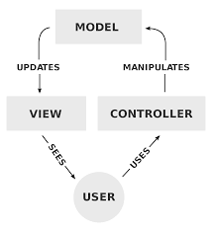

Figura 18: MVC

Il pattern **MVC** è suddiviso in tre componenti:

* **Controller** permette di ricevere i comandi dell’utente attraverso le **View** e reagiscono eseguendo delle operazioni con l’aiuto dei **Model** e che portano generalmente ad un cambiamento di stato delle **View**.
* **Model** contiene i metodo di accesso ai dati presenti nel database.
* **View** si occupa di visualizzare i dati dell’utente e gestisce l’interazione fra quest’ultimo e i **Controller**.

All’interno dell’applicativo web i **Controller** sono delle classi che si occupano di collegare cioè che sono le **Views** con i dati ricavati dalla banca dati attraverso i **Model**. I **Model** sono anche delle classi che implementano dei metodo per facilitare la interrogazioni della banca dati (come ad esempio: inserimento, aggiornamento e eliminazione). Mentre le **Views** sono semplicemente delle pagine HTML e PHP che verranno mostrate all’utente attraverso i **Controller**.

### Configurazione del file config

Il file **config.php** contiene tutte le configurazioni per la creazione dell’applicativo web, ovvero l’URL del sito web e le costanti che contengono le informazioni per accedere al database **display_info**. Per dichiarare tutte le costanti dell’applicazione utilizzo il costrutto **define** rispetto al costrutto **const**, perché verranno utilizzate in tutta la struttura **MVC**.

Figura 19: File di configurazione

Il codice seguente permette di costruire l’URL del sito web. Nella variabile **$actual_link** viene salvato il tipo di protocollo web e il contenuto dell’host (intestazione della richiesta corrente, solo se è presente). Per sapere quale tipo di protocollo web utilizza il server, controllo con il metodo **isset** se viene utilizzato il protocollo HTTPS. Se il server utilizza il protocollo HTTPS viene salvato nella variabile la stringa **https://**, altrimenti viene salvato **http://**. Nella variabile **$documentRoot** salvo la cartella di root del progetto (**disp_info**). La variabile **$final** corrisponde al URL completo del sito web. L’URL non deve contenere dei backslash e quindi con il metodo **str_replace** vado a rimuovere quest’ultimi con degli slash. Per finire ho dovuto anche creare la variabile **$url_login** che corrisponde all’URL del login che ho in comune con Marco Lorusso.

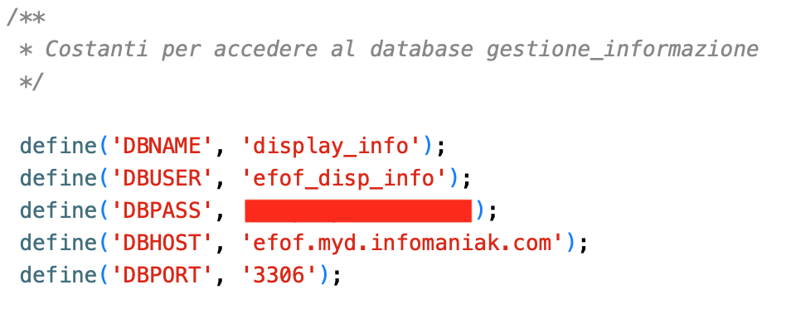

Figura 20: Costanti di accesso al database

Le seguenti costanti permettono di collegarsi al database **display_info** nel quale ci sono le tabelle del progetto, ovvero le tabelle **Informazione** e **Filmato_Presentazione**. Invece per la gestione degli utenti ho utilizzato il database in comune **efof_gestione_utenti_CPT** con Marco Lorusso.

### Connessione al database

Ho creato la classe **Database_Model** che contiene il metodo **getConnection** che permette di connettersi ad un database MySQL attraverso l’utilizzo dell’oggetto PDO. Il metodo **getConnection** deve essere statico, perché verrà utilizzato d tutte le classi e quindi non dovrò creare sempre una nuova istanza. I parametri della connessione vengono passati direttamente al costruttore dell’oggetto PDO. Ho anche impostato la modalità di errori di PDO in modo che vengono sollevate le eccezioni in caso di errori. Il metodo dell’oggetto di PDO **setAttribute** permette di impostare degli attributi specifici per i driver. L’attributo **PDO::ATTR_ERRMODE_EXCEPTION** memorizza tutte le eccezione che sono state sollevate.

Figura 21: Metodo per connettersi al database

Il metodo può anche ricevere come parametri il nome del database, lo username e la password per accedere al database. Se quest’ultimi non vengono passati verranno utilizzate i valori dei default per accedere al database **display_info**. Inoltre, ho creato la variabile **$conn** che permette di memorizzare una vecchia connessione al database e quest’ultimo permette di creare una sola connessione che potrà essere utilizzata in tutte le classi dell’applicativo web.

### Prepared statement

Quando eseguo delle query con PDO utilizzo le prepared statement che mi permettono di proteggere dalle SQl injection, perché i valori dei parametri delle query vengono trasmessi successivamente utilizzando un protocollo diverso e non devono essere correttamente sottoposti a escape. Se il modello di istruzione originale non è derivato da un input esterno, non è possibile eseguire SQL injection. Questo tipo di sistema è molto importante per la sicurezza dei dati all’interno del sito web e permette di proteggere contro dei malintenzionati che cercano di eseguire delle SQL injection per accedere al database.

Il seguente codice permette di creare una nuova record nella tabella **Informazione**. Il metodo **prepared** permette di preparare la query che verrà eseguita solamente una sola volta (sebbene l’istruzione venga eseguita più volte). Nella query i parametri vengono inseriti con il metodo **bindParam**. Per finire il metodo **execute** permette di eseguire la prepared statement.

Figura 22: Esempio di prepared statement

### Controllo dei valori degli input

Non bisogna mai fidarsi dei controlli Javascript e HTML e quindi bisogna sempre eseguire dei controlli di sicurezza quando si trattano dei forms. Il metodo **test_input** permette di controllare i valori che vengono inseriti nei campi input del form. La funzione **htmlspecialchars** permette di convertire i caratteri speciali di una stringa trasformandoli nei corrispondenti codici HTML. I caratteri speciali possono essere **<**, **>**, **"**, **&** e potrebbero causare problemi durante l'esecuzione dello script, soprattutto se la stringa viene salvata su un database SQL. Quest’ultimi vengono convertiti nei codici HTML **&lt;**, **&lg;**, **&quot;**, **&amp;**.

La funzione **stripslashes** permette di restituire una stringa con i backslash rimossi. I doppi backslash (\\) vengono trasformati in un singolo backslash (\). La funzione **trim** permette di rimuovere i caratteri non necessari (spazio extra, tabulazione, nuova riga). Questo metodo permette di proteggere contro attacchi di tipo Cross Site Scripting (XSS). Gli attacchi XSS sono un tipo di iniezione, in cui script dannosi vengono iniettati in siti Web.

Figura 23: Metodo per controllare i valori degli input

### Gestione degli utenti

Per la gestione degli utenti dell’applicativo web ho collaborato con Marco Lorusso. In effetti abbiamo in comune un unico database che si chiama **efof_gestione_utenti_CPT** che viene utilizzato da tutti e due per accedere al proprio applicativo web. Inoltre, nell’applicativo web è presente un unico login che permette di accedere alla pagina **Gestione CPT** nella quale un utente può scegliere tre opzioni che portano a tre gestionali diversi, ovvero **Gestione delle informazioni di sede e filmati/presentazioni**, **Gestione degli eventi scolastici** e **Gestione degli utenti**. I permessi degli utenti sono uguali nei entrambi due progetti**,** ovvero abbiamo l’amministratore che può accedere a tutto il sistema, il responsabile può creare degli utenti limitati e accedere a tutti i gestionali. Per finire un utente limitato può accedere a tutti i gestionali tranne alla pagina **Gestione degli utenti**.

Quando un utente esegue il login viene creato la sessione **e-mail** che contiene l’e-mail dell’utente. Il seguente codice permette di verificare che la sessione **e-mail** sia stata creata, ovvero se l’utente abbia eseguito il login. Per verificare che la sessione è stata creata utilizzo il metodo PHP **isset** che permette di determinare se una variabile è stata dichiarata ed è diversa da null. Se quest’ultima è null, vuole dire che l’utente non ha eseguito il login e quindi non può accedere alla pagina **Gestione delle informazioni di sede e filmati/presentazioni**. Con il metodo **header** posso reindirizzare l’utente alla pagina di login. Questo tipo di controllo l’ho eseguito in tutte le pagine del mio applicativo web.

Figura 24: Controllo sessione e-mail

### Password codificate e token

Per aumentare il livello di sicurezza dell’applicativo io e Marco abbiamo deciso di evitare di memorizzare le password in chiaro nel database. In effetti nel database degli utenti memorizziamo la hash della password in modo che si possa verificare che la password inserita dall’utente sia corretta. Per generare l’hash della password abbiamo utilizzato la funzione PHP **password_hash**. La funzione riceve due parametri che sono la password in chiaro e il tipo di algoritmo da utilizzare come codifica. Come algoritmo di codifica utilizziamo **PASSWORD_DEFAULT** che utilizza l’algoritmo **bcrypt** che oltre ad espandersi a 60 caratteri, incorpora una salt che permette di protegger meglio la password da eventuali attacchi.



Figura 25: Sintassi metodo password_hash

Come altro sistema di sicurezza Marco ha creato nella tabella **efof_gestione_utenti_CPT** l’attributo **token** che corrisponde ad un codice che verrà utilizzato per eseguire il recupero della password o per cambiare la password provvisoria. Questo codice verrà generato in modo casuale dall’applicativo web e sarà codificato in SHA256.

### Sistema e-mail

Per la gestione degli utenti dovevamo realizzare un sistema di e-mail che permetteva di inviare delle e-mail quando vengono creati dei nuovi utenti o quando si vuole modificare la password. Quando creo un nuovo utente viene inviato a quest’ultimo un e-mail nella quale è presente un link per accedere alla pagina di **modifica password**. Per realizzare questo sistema Marco Lorusso ha utilizzato la libreria **PhpMailer** che permette di inviare dell’e-mail in modo sicuro e facilmente tramite codice PHP da un server web MUA al server MSA. L’applicativo web non utilizza un account e-mail tipo gmail o altro per la spedizione automatica, ma utilizza un e-mail noreply: [no-reply@gestionecpt.ch](mailto:no-reply@gestionecpt.ch)**.** Per il sistema utilizziamo questo tipo di e-mail, perché non ci deve essere la possibilità di rispondere al mittente, ma l’e-mail deve essere solamente inviata senza ritorno.

### Caricamento file

Per realizzare il caricamento dei filmati o delle presentazioni utilizzo la classe JavaScript **Dropzone.js**. **Dropzone.js** è stata sviluppata per trasformare un form in una “dropzone”, ovvero un’area in cui è possibile trascinare i file che si vuole caricare. Consente in ogni caso di caricare i file nella maniera tradizionale semplicemente cliccando all’interno dell’area. La libreria, inoltre, include anche una piccola anteprima per i file.

Scaricare la libreria da <https://www.dropzonejs.com>.

Il seguente codice HTML permette di creare un form di tipo dropzone come metodo di caricamento viene utilizzato il protocollo POST HTTP di PHP.

Figura 26: Dropzone

Il form richiama il metodo **upload** che permette di caricare un file sul server.

Figura 27: Metodo upload

La variabile globale **$_FILES** è un array associativo di elementi caricati nello script corrente tramite il metodo HTTP POST. All’interno di questo array possiamo trovare l’indirizzo temporaneo dell’immagine prima di elaborare la richiesta di caricamento. Il metodo **move_uploaded_file** permette di verificare che il file designato (nome del file) sia un file di caricamento valido (il che significa che è stato caricato tramite il meccanismo di caricamento POST HTTP di PHP). Se il file è valido, verrà spostato nella cartella di destinazione.

Nel dropzone posso solamente inserire dei file che hanno una dimensione minore o almeno di 200 MB. Oltre alla dimensione vengono accettati solo file che hanno un formato video o presentazioni, ovvero .pdf e .mp4.

Per questi criteri ho dovuto modificare le opzioni di default del dropzone che si trova nel file JavaScript **Dropzone.js**.

L’opzione **acceptedFiles** permette di definire i formati da accettare nel form.



Figura 28: Opzione acceptedFiles

Per le dimensioni dei file che devono essere accettati dal dropzone sono le opzioni **filesizeBase** e **maxFilesize**.

L’opzione **filesizeBase** è la base utilizzata per calcolare la dimensione del file.



Figura 29: Opzione filesizeBase

L’opzione **maxFilesize** definisce quanti file gestisce il Dropzone.

Figura 30: Opzione maxFilesize

### Sistema calendario

Per la gestione delle date di inizio e di fine ho utilizzato la libreria Tempus Dominus che è il successore della libreria bootstrap-datetimepicker. Per vedere come installare e impostare la libreria guardare il seguente link: <https://getdatepicker.com/5-4/>. Aggiungere il seguente codice per utilizzare il file CSS che permette di creare lo stile CSS del date-time picker.

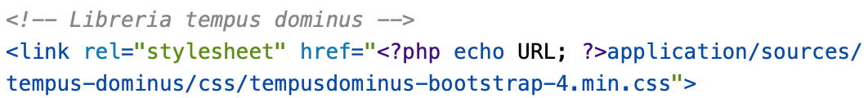

Figura 31: Libreria CSS Tempus Dominus

Aggiungere il seguente codice per utilizzare il file JavaScript che permette di fare funzionare il date-time picker.

Figura 32: Libreria JavaScript Tempus Dominus

Per modificare anche la lingua del calendario e impostare il fuso orario coretto ho dovuto includere anche la libreria moment-with-locales che permette di impostare al date-time picker il timezone .

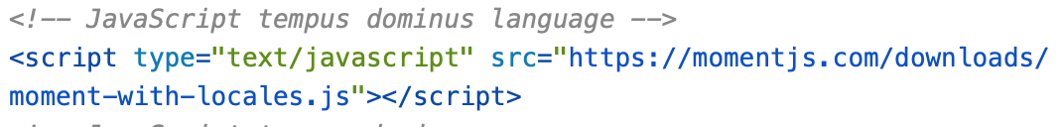

Figura 33: Libreria moment-with-locales.js

Il seguente codice HTML permette di creare un campo di tipo date-time picker.

Figura 34: Codice HTML per un campo di tipo date-time picker

La classe bootstrap **input-group** permette di estendere più facilmente i controlli del modulo aggiungendo testo, pulsanti o gruppi di pulsanti su entrambi i lati di input di testo, selezioni personalizzate e input di file personalizzati. La classe **dat**e permette di creare un contenitore nel quale sarà presente il date-time picker. La classe **form-control** permette di impostare all’input un controllo che permette di validare il valore. La classe **datetimepicker-input** permette di creare un campo di tipo date-time picker. La proprietà **data-target** permette di puntare un elemento HTML. In questo caso permetterà di puntare il date-time picker che ha come id **datetimepicker2**. La proprietà **data-toogle** viene utilizzata per nascondere una sezione e farla apparire quando si fa un click su un div. Quando l’utente clicca sull’icona del calendario appare il date-time picker.

Per fare funzionare il date-time picker ho creato lo script JavaScript **datetimepicker**. Al suo interno ho implementato il seguente codice JavaScript.

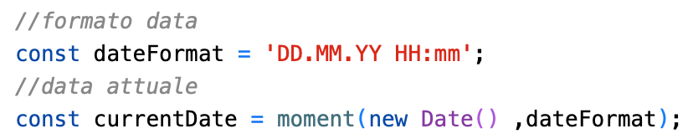

Figura 35: Data corrente

La variabile **currentDate** permette di memorizzare la data corrente. In effetti un’utente non può selezionare una data passata e il date-time picker verrà impostato la data corrente come data di partenza del calendario.

Figura 36: Codice per il funzionamento del date-time picker

Nella libreria Tempus Dominus sono presenti diverse opzioni. L’opzione **locale** permette di impostare il timezone. L’opzione **useCurrent** permette di far partire la data dalla data corrente. Se viene impostato a false la seguente opzione, un utente non può selezionare la data corrente. L’opzione **minDate** permette di definire la data minima che si può selezionare e questo permette non selezionare delle date passate. Per finire l’opzione **format** permette di definire il formato della data che verrà visualizzato nel campo.

Nell’applicativo web l’utente ha la possibilità di selezionare un checkbox che permette di attivare l’opzione giornata intera, ovvero un informazione o un filmato/presentazione deve essere visibile per un intera giornata dalle 00:00 alle 23:59. Il seguente codice JavaScript permette di gestire checkbox.

Figura 37: Opzione giornata intera

L’evento **change** permette di verificare che il valore di un elemento è stato modificato (funziona solo sugli elementi <input>, <textarea> e <select>). Il metodo **prop** permette di impostare o restituire la proprietà e i valori degli elementi selezionati. In questo caso voglio ottenere la proprietà **checked** che permette di sapere se un checkbox è attivo o disattivo. Il metodo **data** permette di ottenere la proprietà di una classe JavaScript. Il metodo **format** corrisponde alla proprietà della classe datetimepicker e permette di impostare il formato della data e dell’orario. Quando il checkbox è attivo il campo che ha come id **datetimepicker** (data di fine) viene disabilitato con il metodo **disable**. Il metodo **on** permette di collegare uno o più gestori di eventi per il campo che ha come id **datetimepicker1** (data di inizio). All’intero di questa funzione viene creata la data e l’orario di fine di un informazione o un filmato/presentazione in base alla data di inizio. Quando invece l’opzione giornata intera è disabilitato viene attivato il campo data fine con il metodo **enable**.

### Sistema di paginazione, ricerca e filtri delle tabelle

Per aggiungere alle tabelle dei filtri e dei vari tool come, ad esempio, ricerca o ordinamento delle colonne della tabella, ho utilizzato la libreria DataTables. Quest’ultimo è uno strumento altamente flessibile che aggiunge tutte le seguenti funzionalità avanzate a qualsiasi tabella HTML.

* **Paginazione**: navigazione precedente, successiva e della pagina.
* **Ricerca istantanea**: filtra i risultati tramite ricerca di testo.
* **Ordinamento di più colonne**: ordina i dati per più colonne contemporaneamente.
* **Utilizza quasi tutte le origini dati**: DOM, Javascript, Ajax e elaborazione lato server.
* **Facilmente adattabile ai temi**: creatore di temi DataTables, Bootstrap 3/4, Foundation e Semantic UI.
* **Ampia varietà di estensioni**: Editor, pulsanti, responsive e altro.
* **Mobile friendly**: le tabelle si adattano alle dimensioni del viewport.
* **Completamente internazionalizzabile**: puoi tradurre facilmente DataTable in più lingue.
* **Software open source gratuito**: licenza MIT! Supporto commerciale.

Per utilizzare questa libreria aggiungere il seguente codice per utilizzare il file CSS che permette di creare lo stile CSS dei vari controlli delle tabelle

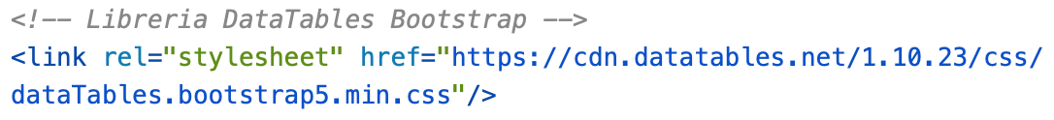

Figura 38: Libreria CSS DataTables

Aggiungere anche il seguente codice per utilizzare il file JavaScript che permette di fare funzionare i vari controlli delle tabelle.

Figura 39: Libreria JavaScript DataTables

Ad ogni tabella viene assegnato un id che verrà inseguito utilizzato nello script JavaScript **table** che permette di aggiungere i controlli alle tabelle. L’opzione **language** permette di impostare la lingua (file JSON). La libreria offre diverse lingue da impostare (file JSON) che possono essere utilizzate semplicemente utilizzando la cdn del vari file JSON.

Figura 40: Funzionamento libreria DataTables

### Sistema meteo

Nella pagina **schermo** che verrà visualizzata sullo schermo esterno è presente in basso a sinistra la meteo in formato grafico. Per creare questo sistema ho utilizzato l’API OpenWeather Map (<https://openweathermap.org>). Per utilizzare l’API bisogna creare uno nuovo account in modo che posso generare una chiave che mi servirà per fare funzionare l’API.

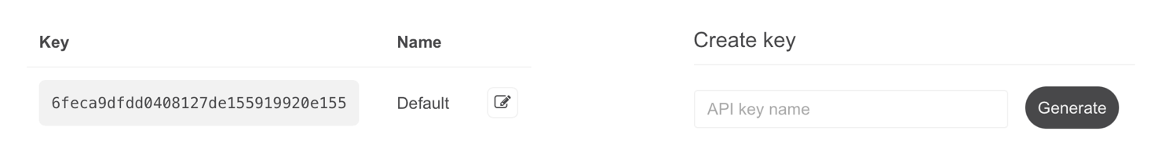

Figura 41: Generazione chiave API

Ho creato lo script JavaScript **weather** che permette di stampare la meteo sullo schermo. Al suo interno è presente il metodo **startWeather** che permette di recuperare dall’API le risorse della meteo e di stamparle sullo schermo. Quest’ultimo viene richiamato quando la pagina web è caricata.

Figura 42: Libreria OpenWeather

Il metodo **fetch** permette di ottenere delle risorse dall’API. Al suo interno viene inserito l’URL dell’API che contiene come attributi il nome del luogo (**q**), l’unità di misura della temperatura (**units**), la lingua (**lang**) e la chiave dell’API (**appid**). L’API ritorna un array **data** (formato JSON) che contiene tutte le informazioni della meteo. La variabile **nome** corrisponde al nome della località (la località è sempre Canobbio). La variabile **desc** corrisponde alla descrizione della meteo. La variabile **temp** corrisponde alla temperatura in celsius e per finire la variabile **img** corrisponde all’icona della meteo.

### PDFJS

Per visualizzare i pdf con il cambiamento di slide sullo pagina web **schermo** utilizzo la libreria JavaScript PDFJS. Quest’ultima è una piattaforma generica basata su standard web per l’analisi e il rendering pdf. Ho creato uno script JavaScript che si chiama **pdfViewer** che permette di visualizzare dei documenti pdf. Al suo interno ho implementato il seguente codice.

Figura 43: Variabili per visualizzare i PDF

La variabile **pdfDoc** corrisponde al documento pdf che deve essere visualizzato sullo schermo. La variabile **pageNum** corrisponde la numero della pagina del documento pdf. La variabile **pageRendering** permette sapere se deve essere fatto il rendering della pagina del documento pdf. La variabile **pageNumPending** permette di aspettare il rendering della pagina del documento pdf. La variabile **scale** corrisponde alla scala di rendering di ogni pagina del documento pdf. La variabile **canvas** corrisponde all’area nella quale viene stampato i pdf. La variabile **ctx** corrisponde al contesto grafico. La variabile **url** corrisponde all’URL del file pdf (il file è presente sul server ed è raggiungibile dal browser) e per finire la variabile **pdfjsLib** permette di caricare la libreria PDFJS tramite il tag HTML “<script>”.

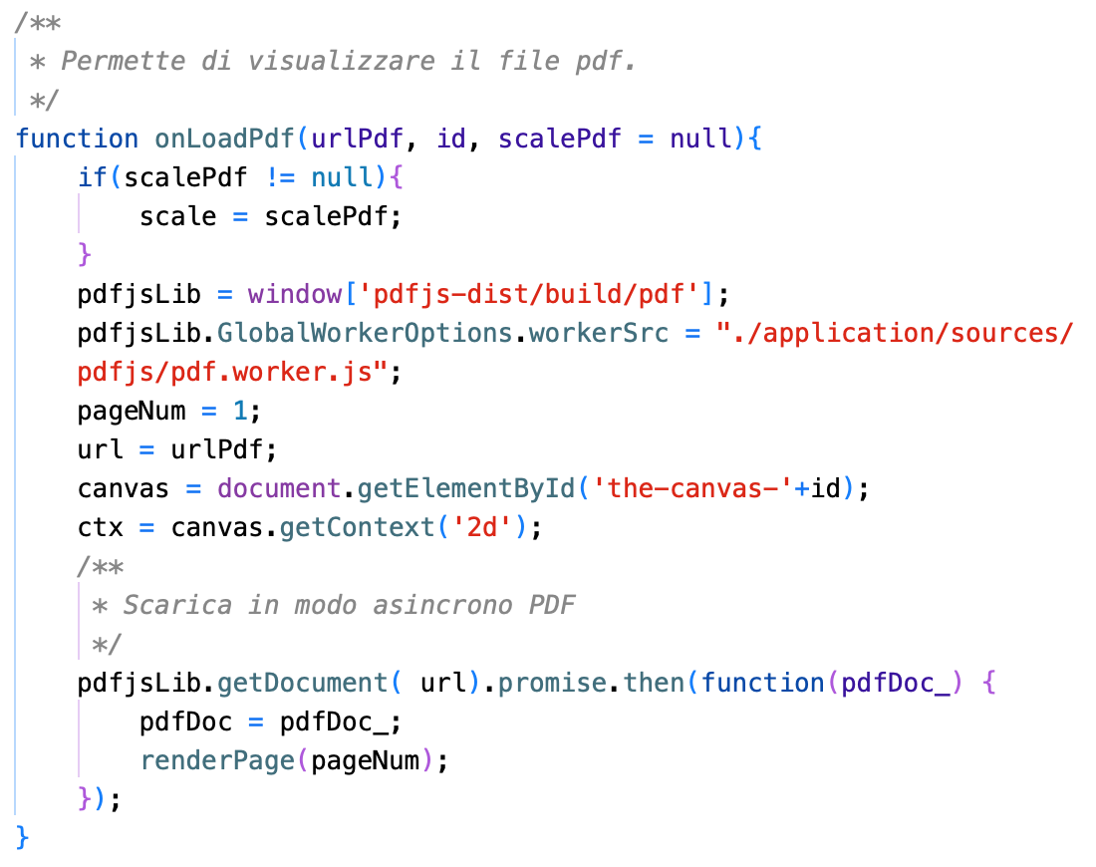

Figura 44: Metodo per visualizzare un pdf

La funzione **onLoadPdf** permette di visualizzare il file pdf. In effetti quest’ultimo riceve il parametro **urlPdf** che corrisponde all’url del documento pdf da rendere visibile e riceve anche il parametro **id** che corrisponde all’identificativo del filmato/presentazione. Inoltre, può anche ricevere come parametro opzionale **scalePdf** che corrisponde alla scala di rendering da utilizzare. La libreria PDFJS utilizza gli oggetti **promise** usate per computazioni differita e asincrono. Il metodo **then** permette di restituire una **promise**.

Figura 45: Codice per il rendering del PDF

La funzione **renderPage** permette di ottenere le informazioni del documento pdf. Quest’ultimo riceverà anche il numero della pagina attuale del documento pdf. Ogni pagina PDF ha il proprio viewport che definisce la dimensione in pixel (72DPI) e la rotazione iniziale. Per impostazione predefinita, il viewport viene ridimensionato alla dimensione originale del PDF, ma questo può essere cambiato modificando il viewport. Quando viene creata la finestra, verrà creata anche una matrice di trasformazione iniziale che tiene conto della scala e della rotazione desiderata e trasforma in un sistema di coordinate (il punto 0,0 nei documenti PDF si trova in basso a sinistra, mentre nel canvas si trova in alto a sinistra).

### Sistema di visualizzazione sullo schermo esterno

Per la visualizzazione delle informazioni e dei filmati/presentazioni non potuto utilizzare un cron che permettesse di aggiornare la pagina web, perché altrimenti i filmati venivano riprodotti da capo. Per questo motivo ho utilizzato AJAX che è una tecnica che permette di scambiare dei dati in background fra il web browser e il server senza per forza aggiornare la pagina web.

Il seguente codice mostra come costruire un metodo AJAX con i suoi opportuni parametri.

Figura 46: Codice AJAX di esempio

Come linguaggio di programmazione non utilizzo JavaScript, ma utilizzo la sintassi di jQuery. Quest’ultima è una libreria di JavaScript molto veloce, piccola e ricca di funzionalità.

Nel parametro **type** bisogna impostare il tipo di richiesta http, ovvero se viene utilizzato il POST o il GET. Nel parametro **url** bisogna impostare l’url che il metodo PHP che AJAX deve richiamare. Nell’esempio viene richiamato il metodo **getViewsInformation** del controller **informazione** che permette di recuperare i dati delle informazioni che devono essere visibili sullo schermo. Il parametro **success** è una funzione che viene richiamato se la richiesta ha esito positivo. Il parametro **result** corrisponde al risultato della richiesta.

### Popup

Per realizzare i popup ho utilizzato il plug-in Modal che corrisponde ad una finestra di dialogo/finestra popup che viene visualizzata dove si vuole nella pagina corrente. Per realizzare un Modal ho utilizzato la libreria bootstrap (<https://getbootstrap.com/docs/5.0/components/modal/>).

Nell’applicativo web vengono visualizzati quando elimino un informazione o un filmato/presentazione, perché se un utente preme per sbaglio il pulsante “Elimina” appare la finestra di conferma.

Nel codice HTML ho aggiunto per ogni pulsante “Elimina” gli attributi **data-bs-toogle** e **data-bs-target**. Il primo attributo permette di agganciare al pulsante la classe bootstrap modal. Invece il secondo attributo permette di definire quale finestra di dialogo deve essere aperta quando viene cliccato il pulsante. Ho anche aggiunto l’attributo **data-url** che viene utilizzato nello script JavaScript e permette di definire il metodo PHP da richiamare dal modal.

Figura 47: Codice JavaScript Popup

La variabile **deleteModal** corrisponde al modal che verrà visualizzato quando l’utente clicca il pulsante **Elimina**. La variabile **descriptionModal** corrisponde al paragrafo nel quale viene scritto il messaggio del popup. La variabile **confirm** corrisponde al pulsante “Elimina” del popup. La funzione **addEventListener** permette di eseguire una funzione quando è visibile il popup. La funzione **relatedTarget** corrisponde all’evento del mouse. Sul pulsante “Elimina” del popup viene aggiunto la proprietà **href** con il metodo JavaScript **attr**. Quando un utente clicca il pulsante di conferma viene richiamato un metodo PHP che permette di eliminare l’informazione o il filmato/presentazione.

### Raspberry

Nel progetto ho utilizzato un raspberry che mi permetteva di interfacciare lo schema con il collegamento di rete. Quest’ultimo doveva essere raggiungibile vai SSH ed avere un indirizzo IPv4 statico (10.20.4.81). Il raspberry è collegato con un cavo adattatore micro-HDMI al HDMI del televisore che si trova in segreteria. Quando il raspberry si accende viene eseguito il file di avvio sul desktop LXDE. LXDE è un ambiente desktop estremamente veloce , performante e con un buon risparmio energetico. Nel file di avvio viene eseguito il comando **unclutter** per potere rimuovere dallo schermo il cursore del mouse e per finire viene eseguito il comando **chromium-browser** che permette di aprire il browser chromium in modalità kiosk, ovvero l'applicazione verrà avviata automaticamente a schermo intero. Inoltre, ho preparato un manuale dettagliato per la sua implementazione.

### Interfacce delle pagine

#### Pagina di login

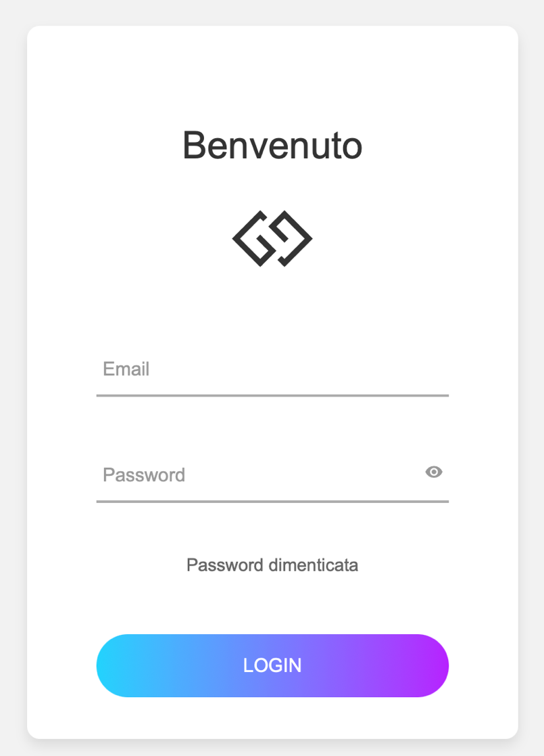

Figura 48: Pagina di login

Questa è la pagina principale che viene mostrato quando un utente accede al sito web. In effetti corrisponde al login dove l’utente deve accedere con l’e-mail e la password del proprio account. Nel form è presente un link “Password dimenticata” che permette di accedere ad una pagina web dove ha la possibilità di modificare la vecchia password.

#### Pagina Gestione CPT

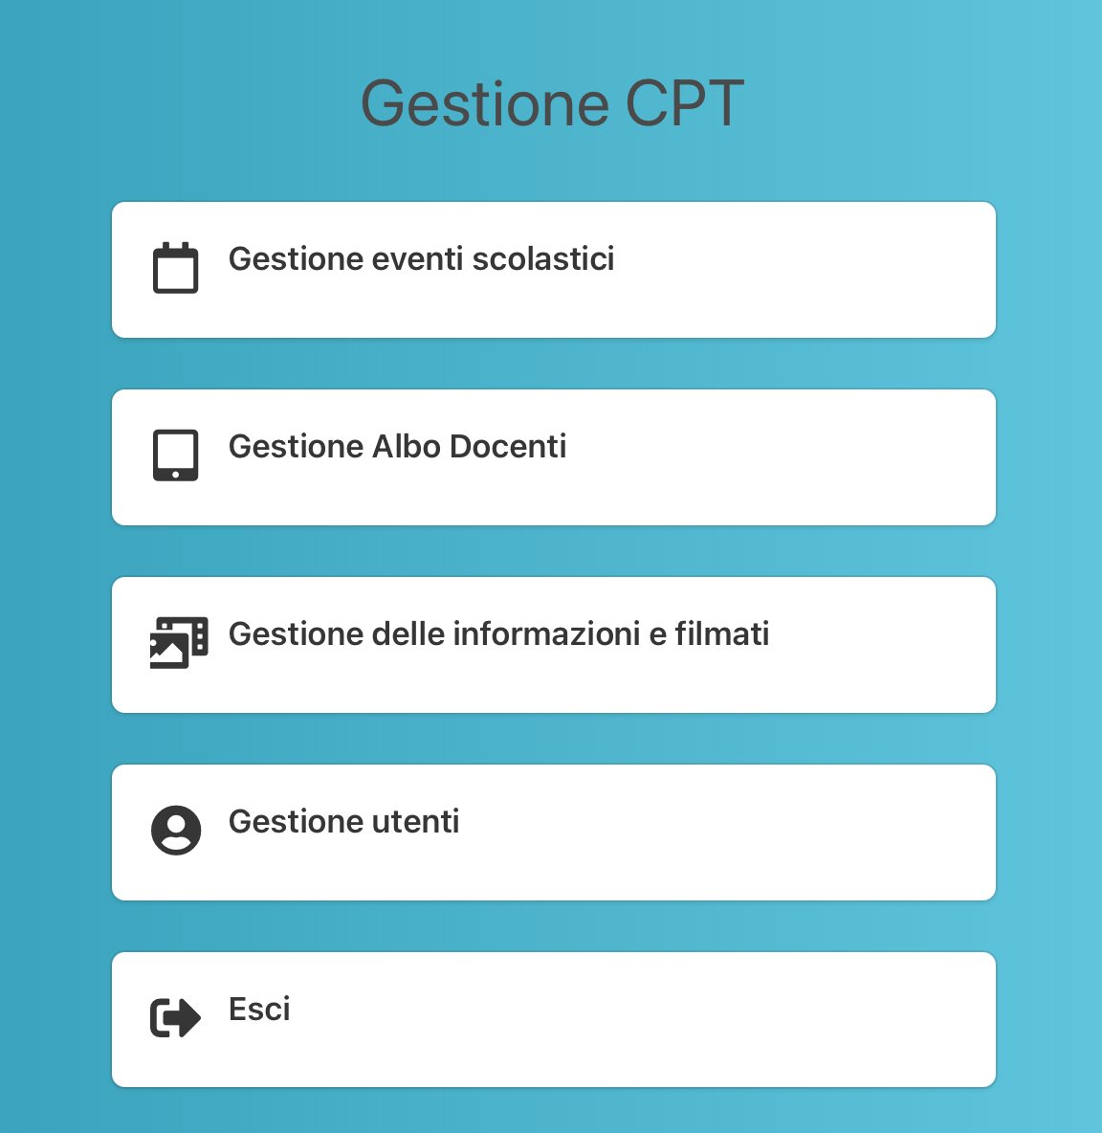

Figura 49: Pagina Gestione CPT

Questa è la pagina Gestione CPT dove l’utente può scegliere in quale gestionale andare. Se l’utente clicca sul pulsante “Gestione eventi scolastici” accede alla pagina di gestione dove vengono gestiti gli eventi scolastici della sede da rendere visibile sullo schermo evento. Se clicca il pulsante “Gestione Albo Docenti” può accedere alla pagina di gestione della bacheca dei docenti. Se clicca sul pulsante “Gestione delle informazioni e filmati” accede al mio sito web, ovvero alla pagina di gestione che permette di creare, modificare o eliminare delle informazioni di sede o dei filmati/presentazioni da rendere visibile su uno schermo esterno. Per finire se clicca sul pulsante “Gestione utenti” può accedere alla pagina dove vengono gestite gli utenti dell’applicativo web.

#### Pagina Gestione Informazioni

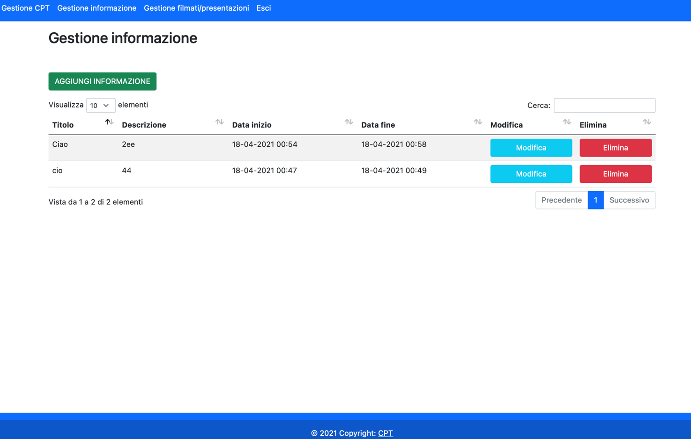

Figura 50: Pagina gestione informazione di sede

Questa è la pagina dove un utente può visualizzare in una tabella tutte le informazione che dovranno o che sono state visualizzate sullo schermo esterno. In alto a sinistra l’utente può cliccare il pulsante “AGGIUNGI INFORMAZIONE” per creare una nuova informazione da rendere visibile. Sotto quest’ultimo c’è un menu a tendina che permette di scegliere il numero di elementi che si vogliono visualizzare nella tabella. Su ogni colonna della tabella sono presenti delle frecce che permettono di ordinare la tabella. Invece in alto a destra è presente un campo di ricerca che permette di cercare un informazione in base ad una parola chiave. Quando l’utente clicca sul pulsante “Modifica” permette di modificare un informazione e invece quando clicca sul pulsante “Elimina” compare un popup per confermare l’eliminazione dell’informazione. La tabella è suddivisa in viste sulle quali ci possono essere almeno dieci elementi e per spostarsi da un vista all’altra l’utente ha la possibilità di utilizzare il controllo di paginazione che si trova sotto la tabella.

#### Pagina Gestione filmati/presentazioni

Figura 51: Pagina gestione filmati/presentazioni

Questa è la pagina dove un utente può visualizzare in una tabella tutti i filmati/presentazioni che dovranno o che sono stati visualizzati sullo schermo esterno. In alto a sinistra l’utente può cliccare il pulsante “CARICA FILE” per caricare un nuovo file da rendere visibile. Sotto quest’ultimo c’è un menu a tendina che permette di scegliere il numero di elementi che si vogliono visualizzare nella tabella. Su ogni colonna della tabella sono presenti delle frecce che permettono di ordinare la tabella. Invece in alto a destra è presente un campo di ricerca che permette di cercare un file in base ad una parola chiave. Quando l’utente clicca sul pulsante “Modifica” permette di modificare la data di inizio e di fine di un filmato/presentazione e invece quando clicca sul pulsante “Elimina” compare un popup per confermare l’eliminazione del file. La tabella è suddivisa in viste sulle quali ci possono essere almeno dieci elementi e per spostarsi da un vista all’altra l’utente ha la possibilità di utilizzare il controllo di paginazione che si trova sotto la tabella.

#### Pagina schermo esterno

Figura 52: Pagina schermo esterno

Questa è la pagina che verrà visualizzata sullo schermo esterno. Nella parte superiore della pagina sono presenti i loghi sulla sinistra e invece la data e l’orario corrente sulla destra. Nella parte centrale vengono visualizzate le informazioni. Nella parte inferiore è presente sulla sinistra la meteo in formato grafico. Invece sulla destra è presente l’immagine della CPT. I filmati/presentazioni vengono visualizzati nella parte centrale se non ci sono delle informazioni, altrimenti nella parte inferiore a destra al posto dell’immagine della CPT.

# Test

## Protocollo di test

|  |  |  |  |
| --- | --- | --- | --- |
| **Test Case:**  **Riferimento**: | TC-001  REQ-001 | **Nome:** | Compatibilità dell’applicativo su i browser più utilizzati |
| **Descrizione:** | L’applicativo deve essere compatibili su i diversi browser più utilizzati. Come ad esempio Firefox, Google Chrome e Safari. | | |
| **Prerequisiti:** | Installare diversi browser per potere testare il seguente test. | | |
| **Procedura:** | 1. Aprire un browser qualsiasi e scrivere nella barra di ricerca il seguente link: <https://samtinfo.ch/disp_info/>. 2. Navigare all’interno dell’applicativo e verificare che le varie funzionalità. 3. Verificare che siano state scaricate in maniera corretta le varie librerie che permettono di far funzionare l’applicativo. Ad esempio, la libreria bootstrap (CSS del sito), la libreria fontawesone (icone), la libreria dropzone (caricamento file), la libreria Tempus Dominus (calendario), … 4. Replicare gli stessi procedimenti sugli altri browser. | | |
| **Risultati attesi:** | L’applicativo deve essere compatibile con tutti i browser più utilizzati. | | |

|  |  |  |  |
| --- | --- | --- | --- |
| **Test Case:**  **Riferimento**: | TC-002  REQ-001 | **Nome:** | Struttura del sito web MVC |
| **Descrizione:** | L’applicativo è implementato con il pattern MVC del linguaggio web PHP. Il pattern MVC (Model View Controller) permette di suddividere la parte grafica (View) dal codice con le sue funzioni (Model). | | |
| **Prerequisiti:** |  | | |
| **Procedura:** | 1. Aprire l’applicativo web. 2. Verificare che la navigazione tra ogni pagina sia realizzata dal proprio controller. 3. Verificare che le varie funzionalità dell’applicativo siano gestite dai vari metodi dell’applicativo. 4. Controllare il codice dell’applicativo e verificare che sia strutturata rispetto il pattern MVC. | | |
| **Risultati attesi:** | L’applicativo deve essere implementato con il pattern MVC. La navigazione tra ogni views deve essere gestita dai controllers e le varie funzionalità dai vari metodi di quest’ultimi. | | |

|  |  |  |  |
| --- | --- | --- | --- |
| **Test Case:**  **Riferimento**: | TC-003  REQ-001 | **Nome:** | Template bootstrap |
| **Descrizione:** | La grafica del sito web è gestista dalla libreria CSS bootstrap. | | |
| **Prerequisiti:** | Scaricare la libreria bootstrap dal seguente link: <https://getbootstrap.com>. | | |
| **Procedura:** | 1. Controllare che la libreria bootstrap sia importata nella maniera corretta. Per importare la libreria bootstrap scrivere il seguente codice.   Immagine che contiene testo  Descrizione generata automaticamente   1. Controllare che nel codice HTML vengono utilizzate le classi di bootstrap. Ad esempio, per avere un pulsante di colore rosso bisogna utilizzare la classe **btn** per creare un pulsante e **btn-danger** per impostare il colore di sfondo rosso del pulsante.      1. Verificare che tutte le classi bootstrap impostate ai vari elementi HTML dell’applicativo WEB funzionano correttamente. | | |
| **Risultati attesi:** | La libreria bootstrap deve funzionare nel modo corretto. Ad esempio, il pulsante che permette di eliminare un utente è stato realizzato con le classi **btn** (pulsante) e **btn-danger** (colore di sfondo rosso del pulsante). | | |

|  |  |  |  |
| --- | --- | --- | --- |
| **Test Case:**  **Riferimento**: | TC-004  REQ-001 | **Nome:** | Sito web responsive |
| **Descrizione:** | La pagina web deve adattarsi ai diversi dispositivi di visualizzazione (computer, portatile, tablet, smartphone ...) e adattarsi per un’esperienza utilizzatore ottimale. | | |
| **Prerequisiti:** |  | | |
| **Procedura:** | 1. Aprire l’applicazione web su un browser (Firefox). 2. Digitare il comando F12 per potere aprire gli strumenti per gli sviluppatori di siti web. 3. Selezionare la modalità visualizzazione flessibile che permette di visualizzare il sito web in diverse visualizzazioni rispetto al dispositivo scelto. 4. Controllare il responsive in tutte le pagine del sito web. 5. Provare anche fisicamente sui diversi dispositivi. | | |
| **Risultati attesi:** | L’applicativo deve essere implementato con il pattern MVC. La navigazione tra ogni views deve essere gestita dai controllers e le varie funzionalità dai vari metodi di quest’ultimi. | | |

|  |  |  |  |
| --- | --- | --- | --- |
| **Test Case:**  **Riferimento**: | TC-005  REQ-001 | **Nome:** | Sito web per i daltonici |
| **Descrizione:** | I colori del sito web devono essere adatti alle persone che hanno disturbi della percezione dei colori o che sono daltonici. | | |
| **Prerequisiti:** | Utilizzare il tool Colorbind Web Page Filter che permette di visualizzare una pagina web esistente con diversi filtri attivi, ad esempio cecità al verde e rosso, o al blu e al giallo. Link: https://www.toptal.com/designers/colorfilter Se si utilizza il browser Google Chrome si può anche installare l’estensione Colorblindy. | | |
| **Procedura:** | 1. Aprire il tools Colorbind Web Page Filter. 2. Nel campo “Type a URL” inserire l’URL del sito web: <https://samtinfo.ch/disp_info/>. 3. Nel meni a tendina “And the pick a color filter” selezionare il filtro di colori. Ogni filtro corrisponde ad un disturbo della percezione dei colori. 4. Cliccare il pulsante “FETCH AND FILTER” che permetterà̀ di visualizzare in basso sulla sinistra il sito web visto da una persona che non ha disturbi e sulla destra il sito web visto da una persona che ha disturbi. 5. Replicare le stesse operazioni con i diversi filtri e su ogni pagina dell’applicativo web. 6. Se si utilizza Google Chrome come browser si può utilizzare l’estensione Colorblindy. 7. Aprire l’applicativo web sul browser Google Chrome e attivare l’estensione Colorblindy. 8. Quando quest’ultima viene attivata, bisogna scegliere il filtro di colore che corrisponde ad un disturbo della percezione dei colori. 9. Replicare le stesse operazioni sulle diverse pagine dell’applicativo scegliendo i diversi filtri di colori. | | |
| **Risultati attesi:** | I colori della pagina web sono adatti per le persone che hanno disturbi della percezione dei colori. | | |

|  |  |  |  |
| --- | --- | --- | --- |
| **Test Case:**  **Riferimento**: | TC-006  REQ-002 | **Nome:** | Creazione utenti |
| **Descrizione:** | Nella pagina **Gestione utenti** è presente un’icona **+** che permette di aprire una pagina dove è presente un form per la creazione di un utente. | | |
| **Prerequisiti:** |  | | |
| **Procedura:** | 1. Aprire la pagina **Gestione utenti**. 2. Cliccare l’icona.   Immagine che contiene testo, cielo, esterni  Descrizione generata automaticamente   1. Assicurare che venga aperta una nuova pagina dove è presente un form. 2. Non riempire i campi del form e cliccare sul pulsante “salva”**.** 3. Assicurare che vengono visualizzati i tooltips su ogni campo del form. 4. Inserire dei valori sbagliati nei campi e assicurare che non appaiono dei messaggi di errore. 5. Inserire un'e-mail di un utente che esiste già nell'applicativo e verificare che compare un messaggio di errore, perché non si può creare un utente con la stessa e-mail. 6. Inserire nei campi dei valori corretti e assicurare che viene ricaricata la pagina **Gestione utenti**. 7. Assicurare che nella tabella utenti venga aggiornata. | | |
| **Risultati attesi:** | Se l’utente clicca sull’icona **+**, compare una pagina dove c’è un form. Nella seguente pagina l’utente può creare dei nuovi utenti. Se l’utente inserisce dei dati corretti, viene creato un nuovo utente. | | |

|  |  |  |  |
| --- | --- | --- | --- |
| **Test Case:**  **Riferimento**: | TC-007  REQ-002 | **Nome:** | Cambiare i permessi degli utenti |
| **Descrizione:** | Nella pagina **Gestione utenti** per ogni utente della tabella abbiamo la colonna **azioni** nella quale è presente un icona che permette di modificare i dati di un utente. | | |
| **Prerequisiti:** |  | | |
| **Procedura:** | 1. Andare nella pagina **Gestione utenti** 2. Assicurare che è presente nella tabella la colonna **azioni**, dove al suo interno c’è un’icona che permette di modificare i permessi di un utente.      1. Cambiare i permessi di un utente su amministratore. 2. Assicurare che quando viene ricaricato la pagina **Gestione utenti** viene visualizzato amministratore come permesso dell’utente appena modificato. 3. Eseguire un logout. 4. Entrare nell’applicativo con le credenziali dell’utente amministratore appena modificato. 5. Assicurare che l’amministratore possa avere tutti i permessi su ogni pagina web. 6. Andare nella pagina **Gestione utenti**. 7. Cambiare i permessi di un utente su responsabile. 8. Assicurare che quando viene ricaricato la pagina **Gestione utenti** viene visualizzato responsabile come permesso dell’utente appena modificato. 9. Eseguire un logout. 10. Entrare nell’applicativo con le credenziali dell’utente responsabile appena modificato. 11. Assicurare che il responsabile possa creare un utente limitato. 12. Andare nella pagina **Gestione utenti**. 13. Cambiare i permessi di un utente su limitato. 14. Assicurare che quando viene ricaricato la pagina **Gestione utenti** viene visualizzato limitato come permesso dell’utente appena modificato. 15. Eseguire il logout. 16. Entrare nell’applicativo con le credenziali dell’utente limitato appena modificato. 17. Assicurare che l’utente limitato non possa creare degli utenti. | | |
| **Risultati attesi:** | Un utente amministratore ha tutti i permessi su ogni pagina dell’applicativo web. Un utente responsabile può creare un utente limitato e ha tutti i permessi nella pagina **Gestione informazioni e filmati**. L’utente limitato non può gestire gli utenti, ma ha tutti i permessi nella pagina **Gestione informazioni e filmati**. | | |

|  |  |  |  |
| --- | --- | --- | --- |
| **Test Case:**  **Riferimento**: | TC-008  REQ-002 | **Nome:** | Modificare gli utenti |
| **Descrizione:** | Nella pagina **Gestione utenti** per ogni utente della tabella abbiamo la colonna **azioni** nella quale è presente un icona che permette di modificare i dati di un utente. | | |
| **Prerequisiti:** |  | | |
| **Procedura:** | 1. Andare nella pagina **Gestione utenti** 2. Assicurare che è presente nella tabella la colonna azioni, dove al suo interno c’è un’icona che permette di modificare un utente.      1. Non riempire i campi del form e cliccare sul pulsante “salva”. 2. Assicurare che vengono visualizzati i tooltips su ogni campo del form. 3. Inserire dei valori sbagliati nei campi e assicurare che non appaiono dei messaggi di errore. 4. Inserire un'e-mail di un utente che esiste già nell'applicativo e verificare che compare un messaggio di errore, perché non si può creare un utente con la stessa e-mail. 5. Cambiare il nome dell’utente e salvare la modifica. 6. Assicurare che quando viene ricaricato la pagina Gestione utenti viene visualizzato il nuovo nome dell’utente appena modificato. 7. Cliccare l’icona che permette di modificare un utente. 8. Cambiare il cognome dell’utente e salvare la modifica. 9. Assicurare che quando viene ricaricato la pagina Gestione utenti viene visualizzato il nuovo cognome dell’utente appena modificato. 10. Cliccare l’icona che permette di modificare un utente. 11. Cambiare l’e-mail dell’utente e salvare la modifica. 12. Assicurare che quando viene ricaricato la pagina Gestione utenti viene visualizzato la nuova e-mail dell’utente appena modificato. 13. Cliccare l’icona che permette di modificare un utente. 14. Cambiare i permessi dell’utente e salvare la modifica. 15. Assicurare che quando viene ricaricato la pagina Gestione utenti viene visualizzato il nuovo permesso dell’utente appena modificato. | | |
| **Risultati attesi:** | Quando si modifica il nome, il cognome, l’e-mail o i permessi viene aggiornata la tabella degli utenti. | | |

|  |  |  |  |
| --- | --- | --- | --- |
| **Test Case:**  **Riferimento**: | TC-009  REQ-002 | **Nome:** | Eliminare gli utenti |
| **Descrizione:** | Nella pagina **Gestione utenti** per ogni utente della tabella abbiamo la colonna **azioni** nella quale è presente un icona che permette di eliminare l’utente | | |
| **Prerequisiti:** |  | | |
| **Procedura:** | 1. Andare nella pagina **Gestione utenti** 2. Assicurare che è presente nella tabella la colonna azioni, dove al suo interno c’è un’icona che permette di eliminare un utente.      1. Assicurare che quando viene cliccato l’icona appare un popup di conferma. 2. Assicurare che se si clicca sulla icona “x” viene chiuso il popup 3. Assicurare che si clicca sul pulsante “Chiudi” non viene eliminato l’utente. 4. Assicurare che si clicca sul pulsante “Elimina” viene eliminato l’utente. 5. Assicurare che l’utente venga eliminato e non più nella tabella degli utenti. | | |
| **Risultati attesi:** | Cliccando sul l’icona elimina può eliminare un utente. Per eliminare effettivamente quest’ultimo deve cliccare sul pulsante “Elimina” del popup | | |

|  |  |  |  |
| --- | --- | --- | --- |
| **Test Case:**  **Riferimento**: | TC-010  REQ-003 | **Nome:** | Sistema e-mail che invia le password provvisoria |
| **Descrizione:** | Configurare e installare la libreria PhpMailer seguire le istruzioni del seguente link: https://github.com/PHPMailer/PHPMailer. | | |
| **Prerequisiti:** |  | | |
| **Procedura:** | 1. Andare nella pagina **Gestione utenti**. 2. Cliccare l’icona.   Immagine che contiene testo, cielo, esterni  Descrizione generata automaticamente   1. Creare un nuovo utente utilizzando un’e-mail personale. 2. Vedere se un’e-mail è arrivata e cliccare il link che permette di cambiare subito la password. 3. Assicurare che venga utilizzato il token. 4. Verificare che compaiono degli errori se non si compilano i campi che permettono di modificare la password. 5. Cambiare la password e assicurare che si ritorna nella pagina di login. 6. Eseguire un login per verificare che la nuova password funziona. | | |
| **Risultati attesi:** | Quando si crea un nuovo utente, quest’ultimo deve ricevere un’e-mail. Su l’e-mail è presente un link che permette di modificare la password provvisoria. L’utente deve riuscire ad eseguire il login con la nuova password. | | |

|  |  |  |  |
| --- | --- | --- | --- |
| **Test Case:**  **Riferimento**: | TC-011  REQ-003 | **Nome:** | Sistema recupera password dimenticata |
| **Descrizione:** | Se l’utente non si ricorda la password per entrare nel suo account, può recuperare la sua password cliccando il link “Password dimenticata” che è presente nel login. | | |
| **Prerequisiti:** |  | | |
| **Procedura:** | 1. Andare nel login dell’applicativo. 2. Cliccare il link “Password dimenticata”. 3. Assicurare che compare un form dove bisogna inserire la propria e-mail. 4. Inserire un’e-mail sbagliata e cliccare sul pulsante “Richiedi una nuova password”. 5. Assicurare che si è nella pagina di login e che è apparso un messaggio di errore. 6. Cliccare il link “Password dimenticata”. 7. Inserire la propria e-mail e cliccare sul pulsante “Richiedi una nuova password”. 8. Cambiare la password e assicurare che si ritorna nella pagina di login. 9. Eseguire un login per verificare che la nuova password funziona. 10. Vedere se un’e-mail è arrivata e cliccare il link che permette di cambiare subito la password. 11. Assicurare che venga utilizzato il token. 12. Verificare che compaiono degli errori se non si compilano i campi che permettono di modificare la password. 13. Cambiare la password e assicurare che si ritorna nella pagina di login. 14. Eseguire un login per verificare che la nuova password funziona. | | |
| **Risultati attesi:** | Quando l’utente clicca sul link “Password dimenticata” presente nel login, quest’ultimo ha la possibilità di modificare la vecchia password. | | |

|  |  |  |  |
| --- | --- | --- | --- |
| **Test Case:**  **Riferimento**: | TC-012  REQ-003 | **Nome:** | Funzionamento pagina di login |
| **Descrizione:** | Nella pagina di login un utente può accedere al proprio account o può cliccare sul link “Password dimenticata” per potere modificare la vecchia password. | | |
| **Prerequisiti:** |  | | |
| **Procedura:** | 1. Inserire dei valori sbagliati nel login. 2. Assicurare che viene ricaricata la pagina di login e che compaiono degli errori. 3. Eseguire il login con le credenziali corrette. | | |
| **Risultati attesi:** | L’utente riesce ad eseguire il login con l’e-mail e password. | | |

|  |  |  |  |
| --- | --- | --- | --- |
| **Test Case:**  **Riferimento**: | TC-013  REQ-003 | **Nome:** | Sistema che permette di reindirizzare utente |
| **Descrizione:** | Quando l’utente esegue il login può scegliere diverse opzioni che portano a diversi gestionali dell’applicativo web. | | |
| **Prerequisiti:** |  | | |
| **Procedura:** | 1. Eseguire il login come amministratore o responsabile. 2. Assicurare che nella pagina **Gestione CPT** siano presenti tutti i pulsanti che permettono di reindirizzare un utente in tutti i gestionali dell’applicativo. 3. Cliccare sul pulsante **Gestione eventi scolastici** per aprire la pagina di gestione degli eventi scolastici. 4. Cliccare sul pulsante **Gestione Albo Docenti** per aprire la pagina di gestione dell’albo dei decenti. 5. Cliccare sul pulsante **Gestione delle informazioni e filmati** per aprire la pagina di gestione delle informazioni di sede. 6. Cliccare sul pulsante **Gestione utenti** per aprire la pagina di gestione degli utenti. 7. Entrare nella pagina **Gestione CPT** con un utente limitato. 8. Assicurare che non è presente il pulsante **Gestione utenti**, perché un utente limitato non può creare dei nuovi utenti. | | |
| **Risultati attesi:** | Quando un utente esegue il login ha la possibilità nella pagina Gestione CPT di scegliere il gestionale che si vuole utilizzare. | | |

|  |  |  |  |
| --- | --- | --- | --- |
| **Test Case:**  **Riferimento**: | TC-014  REQ-004 | **Nome:** | Creazione informazione |
| **Descrizione:** | Nella pagina **Gestione informazione** è presente un pulsante “AGGIUNGI INFORMAZIONE” che permette di aprire una pagina dove è presente un form per inserire una nuova informazione | | |
| **Prerequisiti:** |  | | |
| **Procedura:** | 1. Aprire la pagina **Gestione informazione**. 2. Cliccare sul pulsante “AGGIUNGI INFORMAZIONE”. 3. Assicurare che venga aperta una nuova pagina dove è presente un form. 4. Non riempire i campi del form e cliccare sul pulsante “Inserisci”. 5. Assicurare che appaiono dei messaggi di errore. 6. Inserire nel campo descrizione una stringa più lunga di 121 caratteri e assicurare che compare un messaggio di errore, La descrizione deve avere al massimo 121 e al minimo 1 carattere. 7. Inserire nel campo data e orario di fine una data precedente alla data e orario di inizio e assicurare che appare un messaggio di errore. 8. Selezionare una data e un orario di inizio e di fine che va a sovrapporsi ad un’altra informazione e assicurare che appare un messaggio di errore. 9. Inserire nei vari campi dei valori corretti e assicurare che viene ricaricata la pagina **Gestione informazioni**. 10. Assicurare che nella tabella informazioni viene aggiunto la nuova informazione. | | |
| **Risultati attesi:** | Se l’utente clicca sul pulsante “AGGIUNGI INFORMAZIONE”, compare una pagina dove c’è un form. Nella seguente pagina l’utente può creare delle nuove informazioni. Se l’utente inserisce dei dati corretti, viene creata una nuova informazione. | | |

|  |  |  |  |
| --- | --- | --- | --- |
| **Test Case:**  **Riferimento**: | TC-015  REQ-005  REQ-007 | **Nome:** | Sistema giornata intera. |
| **Descrizione:** | Quando viene creato e modificato un’informazione o un filmato/presentazione, nel form è presente un checkbox che permette di attivare o disattivare l’opzione giornata intera. | | |
| **Prerequisiti:** |  | | |
| **Procedura:** | 1. Aprire la pagina **Gestione informazione** o **Gestione filmato/presentazione**. 2. Cliccare sul pulsante “AGGIUNGI INFORMAZIONE”. 3. Attivare l’opzione giornata intera. 4. Cliccare la seguente icona che permette di selezionare la data di inizio.      1. Assicurare che compare un calendario e che non è presente la seguente icona che permette di selezionare l’orario.      1. Assicurare che il campo di data e orario di fine deve essere disattivato. 2. Selezionare una data e assicurare che l’orario della data di inizio deve essere 00:00 e l’orario della data di fine deve essere 23:59. 3. Disattivare l’opzione giornata intera. 4. Assicurare che il campo data di inizio e di orario sia attivato. 5. Cliccare l’icona che permette di selezionare la data di inizio e assicurare che è presente nel sistema calendario l’icona che permette di selezionare l’orario. | | |
|  | Se l’opzione giornata intera è attiva, l’utente può solamente selezionare la giornata. Invece se l’opzione giornata intera è disattivata, l’utente può selezionare sia la data e l’orario di inizio e di fine. | | |

|  |  |  |  |
| --- | --- | --- | --- |
| **Test Case:**  **Riferimento**: | TC-016  REQ-005  REQ-007 | **Nome:** | Sistema calendario per selezionare data e orario |
| **Descrizione:** | L’utente per seleziona tramite un calendario la data e l’orario di fine e di inizio di una informazione o di filmato/presentazione. | | |
| **Prerequisiti:** |  | | |
| **Procedura:** | 1. Aprire la pagina **Gestione informazione** o **Gestione filmato/presentazione**. 2. Cliccare la seguente icona che permette di selezionare la data di inizio o di fine.      1. Assicurare che compare un calendario. 2. Assicurare che l’utente non possa selezionare delle date già passate. 3. Assicurare che sia indicato nella seguente maniera la casella che corrisponde alla data corrente.   Immagine che contiene testo  Descrizione generata automaticamente   1. Cliccare la seguente icona che permette di selezionare l’orario.      1. Assicurare che l’utente non possa selezionare delle ore o dei minuti già passati. 2. Cliccare le seguenti frecce che permettono di aumentare o diminuire le ore o i minuti.      1. Cliccare sulle ore o sui minuti e assicurare che compare la seguente griglia che contiene tutte le ore e i minuti ad un intervallo di 5 minuti. 2. Cliccare la seguente icona che permette di ritornare nel calendario. | | |
| **Risultati attesi:** | Quando l’utente clicca l’icona che sta vicino al campo data e orario di inizio o di fine compare il calendario che permette di selezionare la data e l’orario. | | |

|  |  |  |  |
| --- | --- | --- | --- |
| **Test Case:**  **Riferimento**: | TC-017  REQ-004 | **Nome:** | Elimina informazione |
| **Descrizione:** | Nella pagina **Gestione informazioni** sono presenti per ogni informazioni della tabella una colonna **Elimina** che permette di eliminare un’informazione. | | |
| **Prerequisiti:** |  | | |
| **Procedura:** | 1. Aprire la pagina **Gestione informazione**. 2. Assicurare che nella tabella per ogni informazioni è presente la colonna **Elimina** nella quale c’è un pulsante che permette di eliminare l’informazione. 3. Assicurare che quando viene cliccato il pulsante “Elimina”compare un popup di conferma. 4. Assicurare che se si clicca sull’icona “x” viene chiuso il popup. 5. Assicurare che se si clicca il pulsante “Annulla” non viene eliminato l’informazione 6. Assicurare che se si clicca il pulsante “Elimina” viene eliminato l’informazione 7. Assicurare che nella tabella non sia più presente l’informazione che è stata appena eliminata. | | |
| **Risultati attesi:** | Quando l’utente clicca sul pulsante “Elimina” può eliminare un informazione. Per eliminare effettivamente quest’ultima bisogna cliccare sul pulsante “Elimina” del popup. | | |

|  |  |  |  |
| --- | --- | --- | --- |
| **Test Case:**  **Riferimento**: | TC-018  REQ-004 | **Nome:** | Modifica informazione |
| **Descrizione:** | Nella pagina **Gestione informazioni** sono presenti per ogni informazioni della tabella una colonna **Modifica** che permette di modificare un’informazione. | | |
| **Prerequisiti:** |  | | |
| **Procedura:** | 1. Aprire la pagina **Gestione informazione**. 2. Assicurare che nella tabella per ogni informazioni è presente la colonna **Modifica** nella quale c’è un pulsante che permette di modificare l’informazione. 3. Assicurare che venga aperta una nuova pagina dove è presente un form che permette di modificare l’informazione. 4. Assicurare che nei campi nome e descrizione siano presenti i dati delle informazione che si vuole modificare. 5. Non riempire i campi del form e cliccare sul pulsante “Inserisci”. 6. Assicurare che appaiono dei messaggi di errore. 7. Inserire nel campo descrizione una stringa più lunga di 121 caratteri e assicurare che compare un messaggio di errore, La descrizione deve avere al massimo 121 e al minimo 1 carattere. 8. Inserire nel campo data e orario di fine una data precedente alla data e orario di inizio e assicurare che appare un messaggio di errore. 9. Selezionare una data e un orario di inizio e di fine che va a sovrapporsi ad un’altra informazione e assicurare che appare un messaggio di errore. 10. Inserire nei vari campi dei valori corretti e assicurare che viene ricaricata la pagina **Gestione informazioni**. 11. Assicurare che nella tabella informazioni viene aggiornato l’informazione appena modificata. | | |
| **Risultati attesi:** | Se l’utente clicca il pulsante “Modifica” di un informazione della tabella ha la possibilità di modificare l’informazione. L’utente deve inserire dei dati corretti per potere modificare un informazione. | | |

|  |  |  |  |
| --- | --- | --- | --- |
| **Test Case:**  **Riferimento**: | TC-019  REQ-004  REQ-006 | **Nome:** | Sistema di ricerca informazione o filmato/presentazione |
| **Descrizione:** | Nella pagina **Gestione informazioni** o **Gestione filmato/presentazione** vicino alla tabella è presente un campo di ricerca che permette di ricercare un informazione o un filmato/presentazione. Il sistema di ricerca permette filtrare ogni colonna della tabella. | | |
| **Prerequisiti:** |  | | |
| **Procedura:** | 1. Aprire la pagina **Gestione informazione** o **Gestione filmato/presentazione**. 2. Scrivere nel campo di ricerca una parola chiave sbagliata. 3. Vedere nella tabella non viene trovato niente. 4. Scrivere nel campo di ricerca una parola chiave corretta (data e orario di fine). 5. Vedere che nella tabella viene trovato l’informazione o il filmato/presentazione in base alla parola chiave inserita nel campo di ricerca. | | |
| **Risultati attesi:** | Se l’utente inserisce una parola sbagliata non viene visualizzata nessuna informazione o filmato/presentazione. Invece se inserisce una parola chiave corretta viene trovato un’informazione o un filmato/presentazione. | | |

|  |  |  |  |
| --- | --- | --- | --- |
| **Test Case:**  **Riferimento**: | TC-020  REQ-004  REQ-006 | **Nome:** | Sistema d’ordinamento colonne della tabella informazione o filmato/presentazione. |
| **Descrizione:** | Nella pagina **Gestione informazioni** o **Gestione filmato/presentazione** su ogni colonna della tabella è presente un’icona che permette di ordinare in modo crescente o decrescente. | | |
| **Prerequisiti:** |  | | |
| **Procedura:** | 1. Aprire la pagina **Gestione informazione** o **Gestione filmato/presentazione**. 2. Assicurare che per ogni colonna è presente la seguente icona e cliccare quest’ultima per ordinare.      1. Vedere se la tabella è stata ordinata. 2. Assicurare che se viene cliccato il nome della colonna viene ordinato comunque la tabella. | | |
| **Risultati attesi:** | Se l’utente clicca l’icona o il nome della colonna della tabella può ordinare in modo crescente o decrescente le varie informazioni o filmati/presentazioni. | | |

|  |  |  |  |
| --- | --- | --- | --- |
| **Test Case:**  **Riferimento**: | TC-021  REQ-004  REQ-006 | **Nome:** | Sistema di paginazione della tabella informazione o filmato/presentazione. |
| **Descrizione:** | Nella pagina **Gestione informazioni** o **Gestione filmato/presentazione** per la tabella è presente in basso un sistema che permette di cambiare paginazione. Su una pagina della tabella ci possono essere solamente dieci informazioni o filmati/presentazioni. | | |
| **Prerequisiti:** |  | | |
| **Procedura:** | 1. Aprire la pagina **Gestione informazione** o **Gestione filmato/presentazione**. 2. Creare almeno undici nuove informazioni o filmati/presentazioni. 3. Assicurare che sotto la tabella ci sia il seguente controllo che permette di cambiare pagina o vista.      1. Cliccare sul pulsante “Successivo” per accedere alla pagina successiva della tabella. 2. Assicurare che si abbia cambiato pagina o vista della tabella 3. Cliccare sul pulsante “Precedente” per accedere alla pagina precedente della tabella. 4. Assicurare che si abbia cambiato pagina o vista della tabella. 5. Cliccare sui numeri per cambiare pagina e assicurare che si abbia cambiato pagina o vista della tabella. | | |
| **Risultati attesi:** | Quando l’utente clicca sul pulsante “Successivo” viene visualizzata la pagina o la vista successiva della tabella. Se invece viene cliccato il pulsante “Precedente” viene visualizzata la pagina o la vista precedente della tabella. Invece se l’utente clicca sui numeri del controllo di paginazione ha la possibilità di spostarsi da una pagina all’altra della tabella. | | |

|  |  |  |  |
| --- | --- | --- | --- |
| **Test Case:**  **Riferimento**: | TC-022  REQ-004  REQ-006 | **Nome:** | Sistema di visualizzazione della tabella informazione o filmato/presentazione. |
| **Descrizione:** | Nella pagina **Gestione informazione** o **Gestione filmato/presentazione** per la tabella è presente in alto un menu a tendina che permette di selezionare il numero di elementi da rendere visibili sulla tabella. | | |
| **Prerequisiti:** |  | | |
| **Procedura:** | 1. Aprire la pagina **Gestione informazione** o **Gestione filmato/presentazione**. 2. Creare delle nuove informazioni o filmati/presentazioni. 3. Assicurare che sopra la tabella ci sia il seguente menu a tendina che permette di selezionare il numero di elementi da visualizzare sulla tabella.      1. Selezionare le diverse opzioni del menu a tendina 2. Verificare che nella tabella vengono visualizzate il numero di informazioni o filmati/presentazioni in base all’opzione scelta. | | |
| **Risultati attesi:** | Quando l’utente cambia l’opzione nel menu a tendina, cambia il numero di informazioni o filmati/presentazioni che devono essere visualizzate nella tabella. | | |
| **Test Case:**  **Riferimento**: | TC-023  REQ-006 | **Nome:** | Creazione filmati/presentazioni |
| **Descrizione:** | Nella pagina **Gestione filmato/presentazione** è presente un pulsante “CARICA FILE” che permette di aprire una pagina dove è presente un form per inserire una nuovo filmato/presentazione. | | |
| **Prerequisiti:** | Installare la libreria Dropzone.js che permette di creare un’area in cui è possibile trascinare i file che vogliamo caricare. Consente in ogni caso di caricare i file nella maniera tradizionale semplicemente cliccando all’interno dell’area. Seguire link seguente: https://www.dropzonejs.com. | | |
| **Procedura:** | 1. Aprire la pagina **Gestione filmato/presentazione**. 2. Cliccare sul pulsante “CARICA FILE”. 3. Assicurare che venga aperta una nuova pagina dove è presente un dropzone. 4. Caricare dei file con dimensione troppo grande o con un formato non compatibile. 5. Assicurare che non venga caricato il file e che compare un tooltip per informare l’utente che c’è stato un errore di caricamento. 6. Caricare un file. 7. Assicurare che compare una nuova pagina con un form che permette di selezionare la data e l’orario di visualizzazione. 8. Inserire nel campo data e orario di fine una data precedente alla data e orario di inizio e assicurare che appare un messaggio di errore. 9. Selezionare una data e un orario di inizio e di fine che va a sovrapporsi ad un altro file e assicurare che appare un messaggio di errore. 10. Selezionare una data e orario di inizio o di fine corretta. 11. Assicurare che nella tabella filmato/presentazione viene aggiunto il nuovo filmato/presentazione. | | |
| **Risultati attesi:** | Se l’utente clicca sul pulsante “CARICA FILE”, compare una pagina dove c’è un dropzone. Nella seguente pagina l’utente può caricare un file e successivamente può selezionare la durata di visualizzazione. Se l’utente inserisce dei dati corretti, viene creata un filmato/presentazione. | | |

|  |  |  |  |
| --- | --- | --- | --- |
| **Test Case:**  **Riferimento**: | TC-024  REQ-006 | **Nome:** | Elimina filmati/presentazioni |
| **Descrizione:** | Nella pagina **Gestione filmato/presentazione** sono presenti per ogni filmato/presentazione della tabella una colonna **Elimina** che permette di eliminare filmato/presentazione. | | |
| **Prerequisiti:** |  | | |
| **Procedura:** | 1. Aprire la pagina **Gestione filmato/presentazione**. 2. Assicurare che nella tabella per ogni filmato/presentazione è presente la colonna **Elimina** nella quale c’è un pulsante che permette di eliminare il filmato/presentazione. 3. Assicurare che quando viene cliccato il pulsante “Elimina”compare un popup di conferma. 4. Assicurare che se si clicca sull’icona “x” viene chiuso il popup. 5. Assicurare che se si clicca il pulsante “Annulla” non viene eliminato il filmato/presentazione. 6. Assicurare che se si clicca il pulsante “Elimina” viene eliminato il filmato/presentazione. 7. Assicurare che nella tabella non sia più presente il filmato/presentazione e che è stata appena eliminato. | | |
| **Risultati attesi:** | Quando l’utente clicca sul pulsante “Elimina” può eliminare un filmato/presentazione. Per eliminare effettivamente quest’ultima bisogna cliccare sul pulsante “Elimina” del popup. | | |

|  |  |  |  |
| --- | --- | --- | --- |
| **Test Case:**  **Riferimento**: | TC-025  REQ-006 | **Nome:** | Modifica filmati/presentazioni |
| **Descrizione:** | Nella pagina **Gestione filmato/presentazione** sono presenti per ogni filmato/presentazione della tabella una colonna **Modifica** che permette di modificare un filmato/presentazione. | | |
| **Prerequisiti:** |  | | |
| **Procedura:** | 1. Aprire la pagina **Gestione filmato/presentazione**. 2. Assicurare che nella tabella per ogni filmato/presentazione è presente la colonna **Modifica** nella quale c’è un pulsante che permette di modificare il filmato/presentazione. 3. Assicurare che venga aperta una nuova pagina dove è presente un form che permette di modificare la data e orario di inizio o di fine di un filmato/presentazione. 4. Inserire nel campo data e orario di fine una data precedente alla data e orario di inizio e assicurare che appare un messaggio di errore. 5. Selezionare una data e un orario di inizio e di fine che va a sovrapporsi ad un altro file e assicurare che appare un messaggio di errore. 6. Inserire nei vari campi dei valori corretti e assicurare che viene ricaricata la pagina **Gestione filmato/presentazione**. 7. Assicurare che nella tabella filmato/presentazione viene aggiornato il filmato/presentazione appena modificato. | | |
| **Risultati attesi:** | Se l’utente clicca il pulsante “Modifica” di un informazione della tabella ha la possibilità di modificare il filmato/presentazione. L’utente deve inserire dei dati corretti per potere modificare un filmato/presentazione. | | |

|  |  |  |  |
| --- | --- | --- | --- |
| **Test Case:**  **Riferimento**: | TC-026  REQ-008  REQ-009 | **Nome:** | Sistema che permette di preparare in anticipo le informazioni o i filmati/presentazioni |
| **Descrizione:** | Sistema che permette di creare in anticipo un array che contiene tutti i dati delle informazioni o dei filmati/presentazioni. | | |
| **Prerequisiti:** |  | | |
| **Procedura:** | 1. Aprire la pagina **Gestione informazione** o la pagina **Gestione filmato/presentazione**. 2. Creare delle nuove informazioni o dei filmati/presentazioni. 3. Verificare che viene creato un array che contiene le informazioni o i filmati/presentazioni. 4. Aggiungere la funzione **var_dump** che permette di visualizzare il contenuto di un array in PHP. 5. Digitare il comando F12 per potere aprire gli strumenti per gli sviluppatori di siti web. 6. Verificare nella sezione network il contenuto dei vari pacchetti (metodi che vengono chiamati nel sito). 7. Verificare che nel pacchetto sia presente il contenuto dell’array. 8. Assicurare che l’informazione o il filmato/presentazione venga caricato sulla pagina **schermo**. | | |
| **Risultati attesi:** | Quando l’utente aggiunge delle informazioni o dei filmati/presentazioni viene creato un array che contiene le informazioni o i filmati/presentazioni da rendere visibile sullo schermo. | | |

|  |  |  |  |
| --- | --- | --- | --- |
| **Test Case:**  **Riferimento**: | TC-027  REQ-008  REQ-009 | **Nome:** | Sistema che permette di cancellare le informazioni o i filmati/presentazioni antecedenti. |
| **Descrizione:** | Sistema che permette di cancellare dall’array tutti i dati delle informazioni o dei filmati/presentazioni antecedenti. | | |
| **Prerequisiti:** |  | | |
| **Procedura:** | 1. Aprire la pagina **Gestione informazione** o la pagina **Gestione filmato/presentazione**. 2. Creare delle nuove informazioni o dei filmati/presentazioni. 3. Aggiungere la funzione **var_dump** che permette di visualizzare il contenuto di un array in PHP. 4. Digitare il comando F12 per potere aprire gli strumenti per gli sviluppatori di siti web. 5. Assicurare che l’informazione o il filmato/presentazione venga caricato sulla pagina **schermo**. 6. Aspettare che la presentazione o il filmato/presentazione scompare quando non deve essere più visibile sullo schermo. 7. Verificare nella sezione network il contenuto dei vari pacchetti (metodi che vengono chiamati nel sito). 8. Assicurare che l’array che contiene i dati delle informazioni o filmati/presentazioni sia vuoto. | | |
| **Risultati attesi:** | Quando delle informazioni o dei filmati/presentazioni non devono essere visibili sullo schermo viene eliminato i dati antecedenti presenti nell’array che contiene informazioni o filmati/presentazioni. | | |

|  |  |  |  |
| --- | --- | --- | --- |
| **Test Case:**  **Riferimento**: | TC-028  REQ-010 | **Nome:** | Funzionamento visualizzazione informazione. |
| **Descrizione:** | Quando viene creato o modificato un informazione viene stampato quest’ultimo nella parte centrale dello schermo. | | |
| **Prerequisiti:** |  | | |
| **Procedura:** | 1. Aprire la pagina **Gestione informazione** 2. Creare delle nuove informazioni 3. Aprire la pagina **schermo**. 4. Assicurare che l’informazione viene stampato nella parte centrale quando deve essere visibile. 5. Assicurare che l’informazione scompare quando quest’ultima non deve essere visibile. | | |
| **Risultati attesi:** | L’informazione viene stampato nella parte centrale quando deve essere visibile sullo schermo. Quando non deve essere più visibile scompare automaticamente. | | |
| **Test Case:**  **Riferimento**: | TC-029  REQ-011 | **Nome:** | Funzionamento meteo |
| **Descrizione:** | Sulla pagina **schermo** deve essere presente la meteo in formato grafico. | | |
| **Prerequisiti:** | Guardare il seguente link <https://openweathermap.org> che permette di creare l’API OpenWeather Map per potere recuperare dei dati meteorologici per potere creare la meteo sullo pagina **schermo**. | | |
| **Procedura:** | 1. Assicurare che sul sito di OpenWeather Map sia stato creato la chiave per fare funzionare API. 2. Creare l’URL dell’API che permette di ricavare le informazioni della meteo. 3. Verificare che le risorse dell’API siano in formato JSON. 4. Assicurare che nella pagina viene visualizzato la meteo in formato grafico. 5. Assicurare che accanto al grafico della meteo ci sia delle indicazioni sulla meteo (località, descrizione e temperatura). 6. Assicurare che in base alla meteo corrente cambia l’immagine della meteo. | | |
| **Risultati attesi:** | In base alla meteo corrente la meteo che è presente sulla pagina **schermo** cambia. | | |

|  |  |  |  |
| --- | --- | --- | --- |
| **Test Case:**  **Riferimento**: | TC-030  REQ-012 | **Nome:** | Funzionamento caricamento loghi |
| **Descrizione:** | Sulla pagina **schermo** devono essere presenti in alto a sinistra i loghi della CPT e del cantone. | | |
| **Prerequisiti:** |  | | |
| **Procedura:** | 1. Andare nella pagina **schermo**. 2. Verificare che in alto a sinistra compare i loghi della CPT e del cantone. | | |
| **Risultati attesi:** | In alto a sinistra sono presenti i loghi della CPT e del cantone. | | |

|  |  |  |  |
| --- | --- | --- | --- |
| **Test Case:**  **Riferimento**: | TC-031  REQ-013 | **Nome:** | Funzionamento visualizzazione data e orario corrente |
| **Descrizione:** | Sulla pagina **schermo** devono essere presenti in alto a destra la data e l’orario corrente. | | |
| **Prerequisiti:** |  | | |
| **Procedura:** | 1. Andare nella pagina **schermo**. 2. Verificare che in alto a destra sia presente la data e l’orario corrente. 3. Verificare l’orario con la data e l’orario del proprio computer personale. | | |
| **Risultati attesi:** | In alto a destra è presente la data e l’orario corrente. | | |

|  |  |  |  |
| --- | --- | --- | --- |
| **Test Case:**  **Riferimento**: | TC-032  REQ-014 | **Nome:** | Funzionamento visualizzazione filmato/presentazione |
| **Descrizione:** | Quando viene creato o modificato un viene stampato quest’ultimo in basso a destra dello schermo. | | |
| **Prerequisiti:** |  | | |
| **Procedura:** | 1. Aprire la pagina **Gestione filmato/presentazione**. 2. Creare dei nuovi filmati/presentazioni. 3. Aprire la pagina **schermo**. 4. Assicurare che il filmato/presentazione viene stampato nella in basso a destra quando deve essere visibile. 5. Assicurare che il filmato/presentazione scompare quando quest’ultima non deve essere visibile. 6. Assicurare che compare l’immagine della CPT quando non è presente un filmato/presentazione. | | |
| **Risultati attesi:** | Il filmato/presentazione viene stampato in basso a destra quando deve essere visibile sullo schermo. Quando non deve essere più visibile scompare automaticamente. | | |

|  |  |  |  |
| --- | --- | --- | --- |
| **Test Case:**  **Riferimento**: | TC-033  REQ-015 | **Nome:** | Funzionamento parte centrale della pagina **schermo** |
| **Descrizione:** | Quando è presente un informazione nella parte centrale, il filmato deve essere spostato in basso a destra. | | |
| **Prerequisiti:** |  | | |
| **Procedura:** | 1. Aprire la pagina **Gestione informazione** e **Gestione filmato/presentazione**. 2. Creare un nuovo filmato/presentazione. 3. Aprire la pagina **schermo**. 4. Assicurare che il filmato/informazione compare nella parte centrale. 5. Creare una nuova informazione. 6. Assicurare che viene stampato nella parte centrale l’informazione. 7. Assicurare che il filmato/presentazione sia spostato in basso a destra. 8. Assicurare che il filmato si sposta nella parte centrale se non è presente l’informazione. 9. Assicurare che compare l’immagine della CPT in basso a destra quando non c’è un filmato/presentazione. | | |
| **Risultati attesi:** | L’informazione viene stampato solamente nella parte centrale, invece il filmato/presentazione viene stampato in basso a destra solamente se è presente un informazione nella parte centrale. | | |

|  |  |  |  |
| --- | --- | --- | --- |
| **Test Case:**  **Riferimento**: | TC-034  REQ-016 | **Nome:** | Funzionamento della rete del raspberry |
| **Descrizione:** | Quando il raspberry si collega alla rete deve avere l’indirizzo IP 10.20.4.81. | | |
| **Prerequisiti:** |  | | |
| **Procedura:** | 1. Avviare il raspberry. 2. Assicurare che il raspberry sia connesso alla rete della CPT. 3. Aprire il terminale e digitare il comando **ip a** per vedere l’indirizzo IP dell’interfaccia di rete. 4. Assicurare che l’indirizzo IP sia 10.20.4.81. 5. Aprire un browser e verificare che l’utente riesca a navigare in internet. | | |
| **Risultati attesi:** | L’utente riesce a navigare in internet e l’indirizzo IP del raspberry è 10.20.4.81. | | |

|  |  |  |  |
| --- | --- | --- | --- |
| **Test Case:**  **Riferimento**: | TC-035  REQ-016 | **Nome:** | Funzionamento dello script autostart |
| **Descrizione:** | Quando il raspberry si avvia viene eseguito lo script autostart che permette di rimuovere il cursore del mouse e aprire il browser chromium sulla pagina **schermo**. | | |
| **Prerequisiti:** |  | | |
| **Procedura:** | 1. Avviare il raspberry. 2. Assicurare che il cursore del mouse scompare. 3. Verificare che la pagina **schermo** appare a schermo intero sul televisore. | | |
| **Risultati attesi:** | Il cursore del mouse scompare e appare a schermo intero la pagina **schermo**. | | |

|  |  |  |  |
| --- | --- | --- | --- |
| **Test Case:**  **Riferimento**: | TC-036  REQ-016 | **Nome:** | Funzionamento servizio ssh |
| **Descrizione:** | Il servizio ssh permette di collegarsi con utente da remoto sul raspberry. | | |
| **Prerequisiti:** |  | | |
| **Procedura:** | 1. Avviare il raspberry. 2. Aprire il terminale e digitare il comando **systemctl status ssh** per potere verificare lo stato del servizio ssh. 3. Se il servizio non è attivo digitare il comando **systemctl enable ssh** a terminale. 4. Eseguire un ping all’indirizzo IP 10.20.4.81. 5. Assicurare che il ping funzioni. 6. Eseguire una connessione ssh. | | |
| **Risultati attesi:** | L’utente riesce a collegarsi sul raspberry da remoto. | | |

## Risultati test

|  |  |  |  |
| --- | --- | --- | --- |
| Test Case | Funzionamento | Commento | Data |
| TC-001 | PASSATO | Si riesce ad utilizzare l’applicativo sui diversi browser. | 14.04.2021 |
| TC-002 | PASSATO | La libreria bootstrap viene caricata e funziona correttamente. | 14.04.2021 |
| TC-003 | PASSATO | Nel sito sono presenti diversi elementi che utilizzano la libreria bootstrap. | 14.04.2021 |
| TC-004 | PASSATO | Quando viene ridimensionato la pagina web gli elementi si adattano.  **Pagina Gestione Informazione versione mobile**   | 14.04.2021 |
| TC-005 | PARZIALMENTE PASSATO | Ho utilizzato l’estensione Colorblindy di Google Chrome, invece di Colorbind Web Page Filter in modo di verificare ogni pagina del sito web. Nel sito web ci sono dei colori che una persona che ha problemi di vista non potrebbe vedere come ad esempio il pulsante rosso per eliminare delle informazioni o dei filmati/presentazioni. Però su quest’ultimi ho aggiunto un testo in modo da spiegare la funzionalità.  **Pagina Gestione Informazioni (persona che non ha disturbi di vista)**  Immagine che contiene testo  Descrizione generata automaticamente  **Pagina Gestione Informazioni (persona che non percepisce il rosso)**  **Immagine che contiene testo  Descrizione generata automaticamente**  Questa estensione però non è così performante come Colorblind Web Page Filter, ma ho dovuto utilizzare quest’ultima perché su Colorblind posso accedere solo fino alla pagina di login. | 14.04.2021 |
| TC-006 | PASSATO | Quando clicco l’icona **+** compare il seguente form    Quando clicco il pulsante “SALVA” compaiono i seguenti tooltips (l’utente è obbligato compilare i campi)  Immagine che contiene testo  Descrizione generata automaticamente  Se inserisco un e-mail di un account che esiste già compare il seguente messaggio.    Invece se inserisco dei valori corretti viene creato il nuovo utente e la tabella utenti viene aggiornata. | 14.04.2021 |
| TC-007 | PASSATO | Quando clicco la seguente icona compare un form che permette di modificare l’utente.    Nel form è presente un menu a tendina che permette di modificare i permessi.  Immagine che contiene testo  Descrizione generata automaticamente  Cambiare il permesso e la tabella utenti viene aggiornata. | 14.04.2021 |
| TC-008 | PASSATO | Quando clicco la seguente icona compare un form che permette di modificare l’utente    Se i campi sono vuoti compaiono i seguenti tooltips (l’utente è obbligato compilare i campi)  Immagine che contiene testo  Descrizione generata automaticamente  Se inserisco un e-mail di un account che esiste già compare il seguente messaggio.    Invece se inserisco dei valori corretti viene modificato l’utente e la tabella utenti viene aggiornata. | 14.04.2021 |
| TC-009 | PASSATO | Quando clicco la seguente icona compare un popup di conferma.    Se clicco il pulsante “Elimina” viene eliminato l’utente La tabella utenti viene aggiornata.   |  |
| TC-010 | PASSATO | La libreria PhpMailer funziona e riesco ad inviare delle e- mail quando creo un nuovo utente.  Immagine che contiene testo  Descrizione generata automaticamente  L’e-mail del mittente deve essere quella di no-reply (no-reply@gestionecpt.ch) | 14.04.2021 |
| TC-011 | PASSATO | Quando clicco sul link password dimenticata mi compare il seguente form che mi chiede di inserire l’e-mail del proprio account.  Immagine che contiene testo  Descrizione generata automaticamente  Guardare che sia arrivata un e-mail che permette di modificare la password.  Immagine che contiene testo  Descrizione generata automaticamente  Cliccare sul link e aspettare che viene caricato la seguente pagina che permette di modificare la password.  Immagine che contiene testo  Descrizione generata automaticamente | 14.04.2021 |
| TC-012 | PASSATO | Se inserisco delle credenziali sbagliate nel login mi viene mostrato un messaggio di errore    Invece se inserisco delle credenziali corrette mi viene mostrato la pagina **Gestione CPT**. | 15.04.2021 |
| TC-013 | PASSATO | Quando eseguo il login compare la pagina **Gestione CPT**    Quando clicco su ogni pulsante accedo ai diversi gestionali della CPT. |  |
| TC-014 | PASSATO | Quando clicco il pulsante “AGGIUNGI INFORMAZIONE” compare il seguente form.  Immagine che contiene testo  Descrizione generata automaticamente  Quando clicco il pulsante “Inserisci” senza compilando i campi, appaiono i seguenti messaggi di errore.    Inserisco nel campo descrizione una stringa più lunga di 121 caratteri e appare il seguente errore.  Immagine che contiene testo  Descrizione generata automaticamente  Quando inserisco nel campo data e orario inizio una data che è successiva alla data e orario di fine, compare il seguente messaggio di errore.    Quando inserisco una data e orario di inizio e di fine che appartiene ad un periodo tempo di una informazione già esistente, compare il seguente messaggio di errore.    Inserisco dei valori corretti e la tabella informazione viene aggiornata. | 15.04.2021 |
| TC-015 | PASSATO | Quando clicco sul seguente checkbox viene attivato l’opzione giornata intera.    Il campo data e orario di fine è disattivato.  Immagine che contiene testo  Descrizione generata automaticamente  Quando seleziono la data di inizio, l’orario di inizio è 00:00 e l’orario di fine è 23:59.    Se disattivo l’opzione giornata intera dal calendario posso selezionare anche l’orario. | 15.04.2021 |
| TC-016 | PASSATO | Quando clicco la seguente icona viene aperto un date-time picker per potere selezionare la data e l’orario.    Per selezionare una data ho scelto una data dal seguente calendario.    Quando clicco sulla seguente icona mi apre un time picker.    Quando clicco le frecce diminuisco o aumento l’orario (ore o minuti).    Quando clicco le ore mi apre una griglia con le ore.    Quando clicco i minuti mi apre una griglia con i minuti (intervallo di cinque minuti). | 15.04.2021 |
| TC-017 | PASSATO | Quando clicco sul seguente compare un popup di conferma.    Se clicco il pulsante “Elimina” viene eliminato l’informazione e la tabella informazione viene aggiornata.   | 15.04.2021 |
| TC-018 | PASSATO | Quando clicco sul seguente pulsante compare un form che permette di modificare l’informazione.  Immagine che contiene testo  Descrizione generata automaticamente  Quando clicco il pulsante “Inserisci” senza compilando i campi, appaiono i seguenti messaggi di errore.    Inserisco nel campo descrizione una stringa più lunga di 121 caratteri e appare il seguente errore.  Immagine che contiene testo  Descrizione generata automaticamente  Quando inserisco nel campo data e orario inizio una data che è successiva alla data e orario di fine, compare il seguente messaggio di errore.    Quando inserisco una data e orario di inizio e di fine che appartiene ad un periodo tempo di una informazione già esistente, compare il seguente messaggio di errore.    Inserisco dei valori corretti e la tabella informazione viene aggiornata. | 15.04.2021 |
| TC-019 | PASSATO | Quando scrivo nel campo di ricerca “q”.    Nella tabella non viene trovato nessuno elemento    Quando scrivo nel campo di ricerca “desc”.    Nella tabella viene trovato solamente il seguente elemento.  Immagine che contiene tavolo  Descrizione generata automaticamente | 15.04.2021 |
| TC-020 | PASSATO | Quando clicco sulla colonna nome della tabella informazione, quest’ultima viene ordinato in modo alfabetico.      Quando clicco sulla colonna data di inizio o di fine viene ordinata in modo crescente in base alla data. | 15.04.2021 |
| TC-021 | PASSATO | Quando clicco sul pulsante “Successivo” viene visualizzato la vista successiva.    Quando clicco sul pulsante “Precedente” viene visualizzato la vista precedente.  Immagine che contiene testo  Descrizione generata automaticamente  Quando clicco sui numeri del controllo di paginazione viene visualizzato la vista del corrispondente numero che è stato cliccato | 15.04.2021 |
| TC-022 | PASSATO | Quando dal menu a tendina seleziono 25 elementi da visualizzare nella tabella, viene solo visualizzato la prima vista.      Quando dal menu a tendina selezioni 10 elementi da visualizzare nella tabella, posso accedere alla due viste. | 15.04.2021 |

|  |  |  |  |
| --- | --- | --- | --- |
| TC-023 | PASSATO | Quando clicco il pulsante “CARICA FILE” compare il seguente dropzone.  Immagine che contiene testo  Descrizione generata automaticamente  Se carico un file di dimensione tropo grande o di un formato diverso da quelli accettati dal dropzone, non viene caricato il file.  Immagine che contiene testo  Descrizione generata automaticamente  Immagine che contiene testo  Descrizione generata automaticamente  Nel dropzone posso solo caricare un file.  Immagine che contiene testo  Descrizione generata automaticamente  Quando clicco il pulsante “Carica”, compare un form dove ho la possibilità di selezionare la data di inizio e di fine.  Quando inserisco nel campo data e orario inizio una data che è successiva alla data e orario di fine, compare il seguente messaggio di errore.    Quando inserisco una data e orario di inizio e di fine che appartiene ad un periodo tempo di un filmato/presentazione già esistente, compare il seguente messaggio di errore.    Inserisco dei valori corretti e la tabella filmato/presentazione viene aggiornata. | 15.04.2021 |
| TC-024 | PASSATO | Quando clicco sul seguente compare un popup di conferma.    Se clicco il pulsante “Elimina” viene eliminato il filmato/presentazione e la tabella filmato/presentazione viene aggiornata.  Immagine che contiene testo  Descrizione generata automaticamente | 15.04.2021 |
| TC-025 | PASSATO | Quando clicco sul seguente pulsante compare un form che permette di modificare la data di inizio e di fine di un filmato/presentazione.  Immagine che contiene testo  Descrizione generata automaticamente  Quando inserisco nel campo data e orario inizio una data che è successiva alla data e orario di fine, compare il seguente messaggio di errore.    Quando inserisco una data e orario di inizio e di fine che appartiene ad un periodo tempo di un filmato/presentazione già esistente, compare il seguente messaggio di errore.    Inserisco dei valori corretti e la tabella filmato/presentazione viene aggiornata. | 16.04.2021 |
| TC-026 | PASSATO | Quando inserisco delle informazioni o dei filmati/presentazioni, quest’ultime vengono preparate in anticipo e stampate sullo schermo. | 16.04.2021 |
| TC-027 | PASSATO | Quando un informazione o un filmato/presentazione non deve essere visibile vengono cancellate dallo schermo. | 16.04.2021 |

|  |  |  |  |
| --- | --- | --- | --- |
| TC-028 | PASSATO | Quando inserisco un informazione, quest’ultima viene stampata al centro dello schermo.   | 16.04.2021 |
| TC-029 | PASSATO | In basso a sinistra è stato caricato la meteo in modo corretto. | 16.04.2021 |
| TC-030 | PASSATO | In alto sinistra sono presenti i loghi.   | 16.04.2021 |
| TC-031 | PASSATO | In alto a destra è presente la data e l’orario corrente.   | 16.04.2021 |
| TC-032 | PASSATO | Quando inserisco un filmato/presentazione e nella parte centrale è già presente un informazione, quest’ultima viene visualizzata in basso a destra.   | 16.04.2021 |

|  |  |  |  |
| --- | --- | --- | --- |
| TC-033 | PASSATO | Quando inserisco un informazione, quest’ultimo viene visualizzato nella parte centrale. Invece il filmato viene visualizzato in basso a destra  Immagine che contiene testo  Descrizione generata automaticamente  Quando nella parte centrale non è presente un informazione, il filmato/presentazione si sposta al centro.  Immagine che contiene tazza, interni, tavolo, tazzina da caffè  Descrizione generata automaticamente | 16.04.2021 |
| TC-034 | PASSATO | Quando eseguo un ping all’indirizzo IP 10.20.4.81. | 16.04.2021 |
| TC-035 | PASSATO | Quando il raspberry si accende, sul televisore compare un finestra del browser a schermo intero che mostra la pagina web dove vengono visualizzate le informazioni o i filmati/presentazioni. | 16.04.2021 |

|  |  |  |  |
| --- | --- | --- | --- |
| TC-036 | PASSATO | Eseguo la seguente connessione SSH per connettermi al raspberry.    La connessione SSH è venuta a buon fine e posso configurare il raspberry da remoto. | 16.04.2021 |

## Mancanze/limitazioni conosciute

Per il progetto è stato sviluppato tutti i requisiti che sono presenti nel quaderno dei compiti e quindi non ci sono presenti delle mancanze e delle limitazioni.

# Immagine che contiene tavolo Descrizione generata automaticamenteConsuntivo

Figura 53: GANTT consuntivo

Come si può notare rispetto alla pianificazione preventiva, nel GANTT consuntivo sono cambiati alcuni tempi di attività. Le ore totali della fasi di **Analisi** sono aumentate, perché ho voluto analizzare in modo molto più dettagliato tutti requisiti che mi erano stati chiesti di realizzare per il progetto. Anche per la fase della **Progettazione** le ore totali di lavoro, perché mi sono ho dovuto pensare a quali attività dovessi pianificare per il progetto. Inoltre, ho perso anche del tempo a sistemare tutte le risorse in modo che fossero del sovraccarico dei risorse. Per quanto riguarda la fase **Implementazioni** le ore totali di lavoro sono diminuite, perché alcune attività le ho realizzato molto più velocemente rispetto a quello che avevo stimato nella pianificazione preventiva. In effetti, l’attività “Creazione pagina di gestione” ci ho messo sei ore in meno, perché ho utilizzato delle librerie che avevo già utilizzato per il progetto del primo semestre, come ad esempio, la libreria **Dropzone** che permette di creare un sistema di caricamento di file. Un altro esempio è anche l’attività “Sistema meteo” che è stato realizzato molto facilmente e in poco tempo rispetto a quello che avevo previsto nel GANTT preventivo. In effetti per creare questo sistema ho utilizzato l’API OpenWeather MAP che avevo già utilizzato in un esercizio di C# dove dovevo ricavare la meteo. Si può anche osservare che per l’attività “Sistema calendario per la visibilità delle informazioni” è stata realizzata con più ore di lavoro, questo perché cercavo una libreria per la creazione dei date-time picker che funzionasse e che avesse un aspetto grafico che potesse soddisfare il mio responsabile. Per finire ho potuto realizzare e terminare prima i miei vari test di funzionamento una settimana prima del termine del progetto.

# Conclusioni

## Sviluppi futuri

Il mio progetto andrà in produzione per le segretarie e quindi i seguenti sviluppi verranno sviluppati dopo il termine della consegna del progetto. Uno dei primi sviluppi futuri che voglio realizzare è un sistema di anteprima che permette di mostrare all’utente il posizionamento delle informazioni di sede e dei filmati/presentazioni sullo schermo esterno. Il secondo sviluppo futuro che voglio realizzare è un sistema che permette di mettere a schermo pieno i filmati quando non ci sono delle informazioni da visualizzare e ritorna alla pagina di default solamente quando appare un informazione di sede. Per finire avrei potuto aggiungere dei messaggi di notifica che avvisa un utente che un informazione è stata aggiunta, modificata e eventualmente elimina. Questi tipi di notifica si chiamano toast e sono notifiche leggere progettate per imitare le notifiche push che sono state rese popolari dai sistemi operativi mobili e desktop. Sono creati con delle flexbox, quindi molto facili da allinearli e posizionarli.

## Considerazioni personali

Ho trovato questo progetto molto interessante, perché ho potuto mettere in pratica le mie conoscenze informatiche per lo sviluppo di applicazioni web. Ritengo che sia molto giusto che la seguente applicazione sia messa in produzione, perché aiuterà molto le segretarie a inserire le informazioni di sede da rendere visibile sullo schermo esterno essendo che le funzionalità dell’applicativo sono molto semplici da utilizzare. Inoltre, è stato anche molto appassionante collaborare con Marco Lorusso, perché mi ha permesso di confrontarmi con le sue idee di risoluzioni di alcuni problemi che abbiamo riscontrato nel progetto, come ad esempio, quando abbiamo dovuto creare uno script che permetteva di mostrare a schermo intero la pagina della visualizzazione delle informazioni di sede o degli eventi scolastici all’avvio del raspberry. Pe finire mi piacerebbe implementare il sistema di anteprima che trovo molto utile per le segretarie in modo che non deve sempre alzarsi per vedere il risultato sul televisore.

# Glossario

|  |  |
| --- | --- |
| Parola | Significato |
| MVC | Model-View-Controller è un pattern per lo sviluppo di sistemi software nell’ambito della programmazione orientata ad oggetti e in applicazione web. |
| GANTT | Il GANTT è uno strumento di supporto alla gestione dei progetti. |
| PHP | PHP (Hypertext Preprocessor) è un linguaggio di scripting generico adatto allo sviluppo web. |
| PDO | PDO (PHP Data Object) è un estensione di PHP introdotta dalla versione 5.1 del linguaggio con lo scopo di unificare le API di accesso ai database. |
| HTML | HyperText Markup Language è un linguaggio di markup noto per la formattazione e impaginazione di documenti ipertestuali disponibili nel web. |
| CSS | Cascading Style Sheets è un linguaggio che gestisce il design e la presentazione delle pagine web. |
| JavasScript | JavaScript è un linguaggio di programmazione orientato agli oggetti e agli eventi, utilizzato nella programmazione Web lato client (anche lato server) per la creazione di siti dinamici tramite funzioni di script. |
| MySQL | MySQL è un sistema open source di gestione i database relazionali SQL sviluppato e supportato da Oracle. |
| SQL | Structured Query Language è un linguaggio standardizzato per database basati su modello relazionale. |
| SQL Injection | Con SQL injection si intende lo sfruttamento di una vulnerabilità nei database relazionali, che utilizzano il linguaggio SQL per l’inserimento dei dati. |
| XSS | Cross-site scripting è una vulnerabilità informatica che affligge siti web dinamici che impiegano un insufficiente controllo dell'input nei form. |
| AJAX | Asynchronous JavaScript and XML ed è un tecnica di sviluppo software per realizzare delle applicazioni web interattive, basandosi su uno scambio di dati in backgrounf tra browser e server, consentendo così l’aggiornamento dinamico di una pagina web. |
| HTTP | Hypertext Transfer Protocol è un protocollo usato per la trasmissione d’informazioni web. |
| HTTPS | Hypertext Transfer Protocol Secure è un protocollo per la comunicazione sicura attraverso una rete. |
| POST | Le richieste POST vengono principalmente utilizzate in relazione ai moduli da compilare online |
| GET | GET svolge la funzione di richiedere una risorsa, come ad esempio un file HTML, a un web server. |
| Cron | Cron (cron job) che è un programma di pianificazione dei lavori basato sul tempo dei sistemi UNIX. |
| FTP | File Transfer Protocol è un protocollo per il trasferimento di file. |
| FTPS | File Transfer Protocol Secure è un estensione del FTP al quale vien aggiunto la cifratura. |
| SFTP | SSH File Transfer Protocol è un protocollo per il trasferimento dei file in modo sicuro. |
| SSH | Secure Shell è un protocollo che permette di stabilire una sessione remota cifrata tramite interfaccia a riga di comando con un altro host di una rete informatica. |
| C# | C# è un linguaggio di programmazione orientato agli oggetti sviluppato da Microsoft all'interno dell'iniziativa .NET. |
| Raspberry | Il raspberry PI è un computer composto da una single-board computer, dove sono presenti l’hardware del device e le diverse porte per collegare le periferiche (video, audio, HDMI, usb, ecc…) |
| Flexbox | CSS Flexible Box Layout è un layout mode che prevede la disposizione di elementi su una pagina in modo tale che questi si comportino prevedibilmente quando la pagina di layout cambia di risoluzione o quando si cambia schermo . |
| Bootstrap | Bootstrap è toolkit open source front-end più popolare al mondo, con variabili Sass e mixin, sistema di griglie reattive, numerosi componenti predefiniti e potenti plug-in JavaScript. |

# Bibliografia

## Sitografia

https://draw.io, Flowchart Marker and Online Diagram Software, 13.01.2021. https://www.mamp.info/en/windows/, MAMP: Your local web development solution, 08.01.2021. https://www.apachefriends.org/index.html, XAMP: PHP development environment, 08.01.2021. https://filezilla-project.org/, FileZilla: the free FTP solution, 08.01.2021. https://www.mysql.com/it/products/workbench/, MySQL Workbench, 13.01.2021.

https://getbootstrap.com/, Build fast, responsive sites with Bootstrap, 13.01.2021.

<https://www.dropzonejs.com>, DropzoneJS is an open source library that provides drag’n’drop file upload, 21.01.2021.

<https://jquery.com/download/>, Query is a lightweight, "write less, do more", JavaScript library, 22.01.2021.

<https://getdatepicker.com/4/>, Get awesome Dashboard Templates, 28.01.2021.

<https://getdatepicker.com/5-4/>, Tempus Dominus is the successor to the very popular Eonasdan/bootstrap-datetimepicker, 05.02.2021.

<https://momentjs.com>, Parse, validate, manipulate, and display dates and times in JavaScript, 05.02.2021.

<https://fontawesome.com>, Font containing web-related icons, 13.01.2021.

<https://datatables.net>, Add advanced interaction controls to your HTML table, 03.03.2021.

<https://mozilla.github.io/pdf.js/>, A general, web standard-based platform for parsing and rendering PDFs, 26.03.2021.

# Allegati

* Abstract
* Diari di lavoro
* Mandato e/o Qdc
* Manuale d’installazione e configurazione del raspberry.
* Codice sorgente presente su gitsam:

<http://gitsam.cpt.local/2020_2021_2_semestre/gestione-informazioni-di-sede>